岳阳政府采购
公开招标
电子招标文件

项目名称： 平江县环卫设施设备更新项目智能四分类垃圾亭等环卫设施采购项目
政府采购计划编号：(2026)430626000034-1
采购代理机构编号： GDPJCGZB2026-005
采 购 人： 平江县城市管理和综合执法局
采购代理机构： 国鼎和诚项目管理集团有限公司

2026年9月

关键信息
一、资格性审查
序号 | 审查情况
1 | 法人提交企业法人营业执照副本(或者法人登记证书)以及组织机构代码证副本扫描件；
2 | 依法缴纳税收和社会保险费的证明材料,各上传下列材料之一:  ①缴纳税收证明资料:近三个月内任意一个月依法缴纳税收的证明（纳税凭证原件扫描件） ，或者委托他人缴纳的 委托代办协议和近三个月内任意一个月的缴纳证明（收据原件扫描件），或者法定征收机关出具的依法免缴税收 的证明原件扫描件。  ②缴纳社会保险证明资料：近三个月内任意一个月依法缴纳社会保险的证明（缴费凭证原件扫描件），或者委托他人缴纳的委托代办协议和近三个月内任意一个月的缴纳证明（收据原件扫描件），或者法定征收机关出具的依 法免缴保险费的证明原件扫描件。
3 | 法人提交法定代表人身份证明原件扫描件或者法定代表人授权委托书原件扫描件以及被授权代表人在投标单位或投标单位依法登记的分支机构近三个月内任意一个月的社保证明并附法定代表人身份证明原件扫描件，自然人提交身份证原件扫描件。
4 | 上传年度经会计师事务所审计的财务报告原件扫描件（至少包含资产负债表、利润表和现金流量表），或银行出具的资信证明原件扫描件。
5 | 其他说明。 (非法人组织参与投标需提供的相关证明材料)。
6 | 信用记录查询情况
7 | 保证金缴纳情况（本项目不缴纳保证金）
8 | 具有履行本项目采购合同所必须的设备和专业技术能力证明材料（根据项目具体履约需求明确）
9 | 特定资格条件
说明：
1、投标人具有实行了“三证合一”登记制度改革的新证，视同为持有工商营业执照、组织机构代码证和税务登记证，符合基本资格条件的相关条款。投标人具有实行了“五证合一”登记制度改革的新证， 视同为持有工商营业执照、组织机构代码证、社会保险登记证，符合基本资格条件的相关条款。
2、资格证明文件原件扫描件须加盖投标人公章。
3、投标人有下列情形之一的，视为无效投标(★) :
（1）有一项资格证明文件未提交的；
（2）提供不符合要求或虚假资格证明文件的；
（3）资格证明文件过了有效期的；
（4）资格证明文件原件扫描件未加盖投标人公章的。
4、被“信用中国”网站列入失信被执行人和重大税收违法案件当事人名单的、被“中国政府采购网”网站列入政府采购 严重违法失信行为记录名单（处罚期限尚未届满的）， 不得参与本项目的政府采购活动。
5、近三个月是指： 投标截止时间往前推3个月。
6、上传年度经会计师事务所审计的财务报告原件扫描件（至少包含资产负债表、利润表和现金流量表），或银行出具的资信证明。具体年度为：2025年度。
7、特定资格条件：详见第一章投标邀请第 四 条投标人特定资格条件。
8、单位负责人为同一人或者存在直接控股、管理关系的不同投标人， 不得参加同一合同项下的政府采购活动。
9、为本采购项目提供整体设计、规范编制或者项目管理、监理、检测等服务的，不得再参加此项目的其他招标采购活动。
10、根据《湖南省财政厅关于政府采购促进中小企业发展有关措施的规定》湘财购（2022）17号，符合法定条件的供应商凭《湖南省政府采购供应商资格承诺函》参与政府采购，供应商无需提供相关财务状况、缴纳税收和社保等证明材料，符合政府采购的资格条件即可参加政府采购活动。经采购人或监管部门查实，提供虚假承诺的供应商将以虚假资料谋取中标（成交）的违法行为，被列入不良记录名单，采购人有权取消其中标资格。
二、符合性审查
序号 | 审查情况
1 | 评标委员会应当对符合资格条件的投标人的投标文件进行符合性审查,以确定其是否满足招标文件商务、技术等实质性要求。
（1） | 依据招标文件的规定， 从投标文件的有效性、完整性和对招标文件的响应程度进行审查， 以确定是否对招标文件的实质性要求作出响应。评标委员会决定投标文件的响应性只根据投标文件真实无误的内容，而不依据外部的证据， 但投标文件有不真实、不正确的内容时除外。
（2） | 投标人不得通过修正或撤销不合要求的偏离从而使其投标成为实质上响应的投标。
2 | 投标文件属下列情况之一的，投标无效：
（1） | 投标文件中商务技术文件未按照招标文件规定要求签署、盖章的；
（2） | 投标文件没有对招标文件的实质性要求和条件作出响应，或者对招标文件的偏差超出招标文件规定的偏差范围或最高项数；
（3） | 报价超过招标文件中规定的预算金额或者最高限价的；
（4） | 投标有效期不足的；
（5） | 投标文件含有采购人不能接受的附加条件的；
（6） | 法律、法规和招标文件规定的其他投标无效情形的；
（7） | 投标标的范围小于采购标的范围的。
3 | 不符合★条款
4 | 投标文件电子文档有病毒
5 | 投标文件用不属于本中心的电子密钥进行加密
6 | 法律法规规定的其他情形

取值范围

1.2.3权值的取值范围见下表，本采购项目的权值为：
序号 | 项 目 | 权值的取值
1 | 价格部分 | A1=30%
2 | 技术部分 | A2=40%
3 | 商务部分 | A3=30%
4 | 其他 | 0%
∑(1+2+3+4)=1 |  | 100%

序号 | 评标因素 | 评审内容 | 分值
A1 投标报价（满分值为100分）
1 | 投标报价 | 价格分应当采用低价优先法计算，即满足招标文件要求且投标价格最低的投标报价为评标基准价，其价格分为满分（报价权重分）。其他投标人的价格分统一按照下列公式计算：  投标报价得分=（评标基准价修正或调整／投标报价修正或调整） × 报价权重分  最终投标价以人民币元为单位，计算保留至小数点后2位（百分比亦然），小数点后第3位采取4舍5入。  低价投标的处理：政府采购评审中出现下列情形之一的，评审委员会应当启动异常低价投标（响应）审查程序（财库〔2026〕2号文）：  1.投标（响应）报价低于全部通过符合性审查供应商投标（响应）报价平均值50%的，即投标（响应）报价<全部通过符合性审查供应商投标（响应）报价平均值×50%；  2.投标（响应）报价低于通过符合性审查的次低报价供应商投标（响应）报价50%的，即投标（响应）报价<通过符合性审查的次低报价供应商投标（响应）报价×50%；  3.投标（响应）报价低于采购项目最高限价45%的，即投标（响应）报价<采购项目最高限价×45%；  4.评审委员会基于专业判断，认为供应商报价过低，有可能影响产品质量或者不能诚信履约的其他情形。  5.相关法律法规对供应商报价有规定的，从其规定。  评审委员会启动异常低价投标（响应）审查后，属于前述第1项至第4项情形的，应当要求相关供应商在评审现场合理的时间内对投标（响应）价格作出解释，提供项目具体成本测算等与报价合理性相关的书面说明及必要的证明材料，包括但不限于原材料成本、人工成本、制造费用等，给予相关供应商的合理时间一般不少于30分钟。其中，属于第3项情形，供应商已随投标（响应）文件一并提交相关书面说明及必要的证明材料的，在评审现场可不再重复提交。  评审委员会依据专业经验，参考同类项目中标（成交）价格、类似产品市场价格水平、行业人工费用标准、国家有关部门指导行业协会发布的行业平均成本等情况，对报价合理性进行判断。投标（响应）供应商不能提供书面说明、证明材料，或者提供的书面说明、证明材料不能证明其报价合理性的，评审委员会应当将其作为无效投标（响应）处理。 | 100分
A2 技术部分（满分值为 100 分）
1 | 主要技术要求响应及可靠性评价 | 所投产品配置符合招标文件要求的，计10分。其中★代表最关键指标，不满足该指标项将导致投标被拒绝；无标识则表示一般指标项，一项不满足扣2分，扣完为止。  （技术规格参数中有需要提供相应的证明文件、功能截图的指标项，投标人须提供证明文件以证明是否满足招标指标，否则视为不满足该指标项）。 | 10分
2 | 产品性能及技术指标 | 1、投标人所投产品（四分类垃圾房带环卫工人休息室、四分类垃圾房带公厕）具有外墙板检测报告（3分）：  （1）中性盐雾试验≥500小时，试验后，样品表面无生锈、无起泡、无变形、无脱落的得0.5分；中性盐雾试验≥1000小时，试验后，样品表面无生锈、无起泡、无变形、无脱落的得1分；中性盐雾试验≥1600小时，试验后，样品表面无生锈、无起泡、无变形、无脱落的计2分，否则不计分。  （2）符合GB8624-2012《建筑材料及制品燃烧性能分级》标准，燃烧性能达到B1级及以上计1分，否则不计分。  2、投标人所投产品（四分类垃圾房带环卫工人休息室、四分类垃圾房带公厕）具有室内墙板检测报告（2分）：  （1）符合GB18580-2017《室内装饰装修材料人造板及其制品中甲醛释放限量》标准，甲醛释放量≤0.124 ㎎/m³；计1分，否则不计分。  （2）符合GB8624-2012《建筑材料及制品燃烧性能分级》标准，燃烧性能达到B1级及以上计1分，否则不计分。  3、投标人所投产品（四分类垃圾房带环卫工人休息室、四分类垃圾房带公厕）具有监控检测报告（4分）：  （1）耐低温试验，低温-30℃试验≥1000小时，试验后，设备正常运行的得0.5分；耐低温试验，低温-30℃试验≥1500小时。试验后，设备正常运行的得1分；耐低温试验，低温-30℃试验≥2000小时，试验后，设备正常运行的得2分，否则不计分。  （2）耐高温试验，高温50℃试验≥1000小时，试验后，设备正常运行的得0.5分；耐高温试验，高温50℃试验≥1500小时，试验后，设备正常运行的得1分；耐高温试验，高温50℃试验≥2000小时，试验后，设备正常运行的得2分，否则不计分。  4、投标人所投产品（四分类垃圾房带环卫工人休息室、四分类垃圾房带公厕）具有LED显示屏检测报告（2分）：  （1）恒定湿热试验通电工作≥300小时，试验期间和试验后，设备能正常工作的得0.5分；恒定湿热试验通电工作≥600小时，试验期间和试验后，设备能正常工作的计1分，否则不计分。  （2）蓝光危害测试，检测结果符合无危险（RGO）的要求，满足计1分，否则不计分。  5、投标人所投产品（四分类垃圾房带环卫工人休息室、四分类垃圾房带公厕）具有垃圾分类房钢结构承载力性能检测报告（7分）：  （1）符合GB50009-2012《建筑结构荷载规范》标准，抗10级大风计0.5分，抗11级大风计1分，抗12级及以上大风计2分，否则不计分。  （2）符合GB50011-2010《建筑结构抗震设计标准》，抗7级地震计0.5分，抗8级地震计1分，抗9级及以上地震计2分，否则不计分。  （3）符合GB50009-2012《建筑结构荷载规范》标准，抗雪压能力达到1.0kN/㎡及以上计1分，抗雪压能力达到1.5kN/㎡及以上计2分，抗雪压能力达到1.8kN/㎡及以上计3分，否则不计分。  评审说明：提供第三方检测（验）机构出具的检测（验）报告（封面具有CMA标识）扫描件，未提供或提供不符合要求的不得分。 | 18分
3 | 实施方案 | 根据投标人提供的产品及配置，评估投标人及生产企业在项目实施方案，包括但不限于如产品配送、安装、检测、调试等方面措施，根据供货计划、进度计划、产品保障计划、质量保证承诺、安装培训计划、质保期等各方面根据响应程度计分。最高计42分。  评审说明：缺、漏的每处扣7分；偏离、不完整、不合理、欠缺的每处扣3分；包括但不限于语言、文字等其它错误的每处扣1分；不符合法律、法规或项目所在地行政规范性文件规定的计0分，扣分扣完本项为止。 | 42分
4 | 样品 | 根据投标人所提供的样品情况进行评审：①样品材质符合采购需求要求、质量好，做工精细，无瑕疵，满足采购需求或优于采购需求，得30分；②样品材质符合采购需求要求、质量较好，做工较精细，基本无瑕疵，满足采购需求，得20分；③样品材质基本符合采购需求要求，质量较差，做工不够精细，有明显瑕疵，不能完全满足采购需求，得10 分。④没有提供样品的，本项计0分。本项最高30分。  注：1.样品递交方式：现场递交（须携带本人身份证原件、投标人法人身份证明、法人委托授权书、投标人营业执照副本复印件）；  2.样品递交截止时间和地点：投标截止当天9:00 之前提交到岳阳市公共资源交易中心样品室。3.样品投标结束后，未中标人提供的样品，经代理公司通知后自行取回，或同意由代理公司自行处理。中标人提供的样品，采购人进行封存，作为履约验收的依据。 | 30分
A3 商务部分（满分值为 100 分）
1 | 类似业绩 | 投标人近3年（投标截止时间往前推36个月）具有类似业绩的，每提供一个计15分，最多计30分，以业绩合同上的甲方签订日期为准。  评审说明：提供合同扫描件并加盖投标人公章作为依据。 | 30分
2 | 履约能力 | 1、项目负责人具有电气类相关专业高级及以上职称的，计10分。  2、拟配备的项目团队其他成员（项目负责人除外）  （1）具有应急管理部门颁发的安全类证书的得2分，本项最高计6分。  （2）具有应急管理部门颁发的有效《特种作业操作证》，作业类别为“焊接与热切割作业”的，每提供一个得2分，本项最高计6分。  （3）具有应急管理部门颁发的有效《特种作业操作证》，作业类别为“电工作业”的得3分，本项最高计3分。  （4）具有人力资源和社会保障局颁发并经职业技能鉴定（指导）中心评定合格的《职业资格证书》，职业及等级为电焊工（二级）或以上等级的得5分。  评审说明：以上人员不得相互兼任，投标人需提供相关人员身份证、证书及近半年连续三个月（不含开标当月）为其缴纳的社保证明材料，未提供或提供不全的不得分。 | 30分
3 | 售后服务方案 | 根据投标人针对本项目提供的售后服务方案，包括但不限于售后服务响应时间、服务内容、维护保养、服务人员的配备、解决问题的能力、本地售后能力、备品备件的供应方案、产品制造商的售后服务承诺等进行综合评审。最高计40分。  评审说明：缺、漏的每处扣5分；偏离、不完整、不合理、欠缺的每处扣3分；包括但不限于语言、文字等其它错误的每处扣1分；不符合法律、法规或项目所在地行政规范性文件规定的计0分，扣分扣完本项为止。 | 40分

目录
招标公告 1
第二章 投标须知 5
第一节 投标须知前附表 5
一、总则 9
二、招标文件 10
三、投标文件 11
四、投标 15
五、开标，资格审查和评标 17
六、中标信息公布 18
七、合同签订 19
八、政府采购政策 20
九、其他规定 21
第三章 资格审查 26
1．资格审查主体 26
2．资格审查（未进行资格预审的） 26
3．资格审查结果 27
4．其他 27
附表 1 资格审查表 28
资格审查结果一览表 31
资格审查合格投标人名单 32
第四章 评标方法及标准 33
第一节 评标方法及标准前附表 33
第二节 评标方法及标准 35
1．评标方法 35
2．评标程序 35
3．投标文件的符合性审查 35
4．投标文件的澄清 35
5．投标文件的比较与评价 36
6．推荐中标候选人 37
7．编写评标报告 37
8．评标报告复核 37
9．停止评标 37
10．废标 38
11．重新组建评标委员会进行评标 38
第三节 投标文件的符合性审查 39
1.符合性审查 39
2.投标无效 39
附表 1 符合性审查表 40
符合性审查结果一览表 42
符合性审查合格投标人名单 43
第四节 投标文件的比较与评价（综合评分法） 44
1. 综合评分法 44
2. 投标报价的算术修正及政府采购政策调整 44
3. 投标报价评价 44
4. 技术、商务等评分项响应评价及政府采购政策加分 44
5. 评标总得分 44
6. 中标候选人的推荐方法 45
附页 1 评标方法及标准表 46
第五章 采购需求 52
第一节 项目概述 52
第二节 技术要求 53
第三节 商务要求 80
第四节 其它要求 81
第六章 政府采购合同 82
第一节 政府采购合同协议书 82
1.项目信息 82
2.合同金额 82
3.合同履行 82
4.付款 82
5.解决合同纠纷方式 83
6.组成合同的文件 83
7.合同生效 83
8.合同份数 83
第二节 政府采购合同通用条款 85
1.定义 85
2.合同的适用范围 85
3.合同标的及金额 85
4.合同价款 85
5.履行合同的时间、地点和方式 85
6.货物的验收 86
7.货物包装要求 86
8.运输和保险 86
9.质量标准和保证 86
10.权利瑕疵担保 87
11.知识产权保护 87
12.保密义务 87
13.合同价款支付 87
14.乙方应提供的服务 88
15.违约责任 88
16.合同的变更 89
17.合同中止与终止 89
18.合同转让和分包 90
19.不可抗力 90
20.解决争议的方法 90
21.法律适用 90
22.通知 90
23. 合同未尽事项 90
24.合同生效 90
第三节 政府采购合同专用条款 91
第七章 投标文件的组成 92
第一部分 资格证明文件 93
资格审查索引表 94
一、开标一览表 95
二、法定代表人（单位负责人）身份证明 96
三、授权委托书 97
四、投标人提供的资格证明文件 98
第二部分 商务技术文件 105
评标索引表 107
五、投标函 108
六、分项报价 110
七、采购需求响应 111
八、合同条款偏离表 112
九、采购需求偏离表 113
十、享受政府采购政策优惠的证明资料 114
十一、投标货物符合招标文件规定的证明文件 120
十二、投标人认为需提供的其他资料 121

招标公告
平江县城市管理和综合执法局平江县环卫设施设备更新项目智能四分类垃圾亭等环卫设施采购
项目公开招标公告

平江县城市管理和综合执法局的平江县环卫设施设备更新项目智能四分类垃圾亭等环卫设施采购项目进行公开招标采购，现邀请合格投标人参加投标。
项目概况
平江县城市管理和综合执法局的平江县环卫设施设备更新项目智能四分类垃圾亭等环卫设施采购项目的潜在供应商应在（岳阳市公共资源交易网 （http://ggzy.yueyang.gov.cn/） 登录“岳阳市公共资源交易中心电子交易平台” （http://222.242.228.197:8083/TPBidder/memberLogin））获取采购文件，并于 2026 年 9月 23日 09 点 30 分（北京时间）前提交响应文件。

一、采购项目基本信息
1、采购项目编号：CGXM2026430626000013
2、采购项目名称：平江县环卫设施设备更新项目智能四分类垃圾亭等环卫设施采购项目
3、政府采购计划编号：(2026)430626000034-1
4、合同履行期限：签订合同后90天内
5、本项目 否 接受联合体投标
二、采购需求
包名称 | 最高限价  （元） | 标的名称 | 简要技术需求或服务要求 | 数量 | 预算金额  （元）
平江县环卫设施设备更新项目智能四分类垃圾亭等环卫设施采购 | 6189071.24 | 市政公用设施用房 | 须设置有垃圾投放区域，垃圾桶储存室，环卫工人休息区域，两蹲位公厕区域，设置有环卫工具室等。 | 1 | 3377320.00
平江县环卫设施设备更新项目智能四分类垃圾亭等环卫设施采购 | 6189071.24 | 其他用具 | 箱体表面外观应光滑平整，结构件及零部件应进行除锈和防锈处理，各构件表面应平整，不应有凹凸和锤痕等。 | 1 | 2420244.00
平江县环卫设施设备更新项目智能四分类垃圾亭等环卫设施采购 | 6189071.24 | 其他构筑物 | 平江县环卫设施设备更新项目智能四分类垃圾亭等环卫设施采购基础部分等。 | 1 | 391507.24
三、投标人的资格要求
1、投标人的基本资格条件：
（1）投标人必须是在中华人民共和国境内注册登记的法人、其他组织或者自然人，且应当符合《政府采购法》第二十二条第一款的规定。
（2）单位负责人为同一人或者存在直接控股、管理关系的不同投标人，不得参加同一合同项下的政府采购活动。
（3）为本采购项目提供整体设计、规范编制或者项目管理、监理、检测等服务的，不得再参加此项目的其他采购活动。
（4）列入失信被执行人、重大税收违法失信主体名单、政府采购严重违法失信行为记录名单的，拒绝其参与政府采购活动。

2、落实政府采购政策需满足的资格要求：
包名称： 平江县环卫设施设备更新项目智能四分类垃圾亭等环卫设施采购项目
专门面向中小企业（含监狱及福利性单位）

3、供应商特定资格条件：
包名称： 平江县环卫设施设备更新项目智能四分类垃圾亭等环卫设施采购项目
特定资格条件：（1）本项目专门面向中小企业采购，供应商需提供《财政部工业和信息化部关于印发〈政府采购促进中小企业发展管理办法〉的通知》（财库〔2020〕46号）规定的《中小企业声明函》。
（2）被“信用中国”网站列入失信被执行人和重大税收违法案件当事人名单的、被“中国政府采购网”网站列入政府采购严重违法失信行为记录名单（处罚期限尚未届满的），不得参与本项目的政府采购活动，供应商须提供相关网站证明材料截图。
四、获取招标文件的时间、期限、地点及方式
1、时间： 2026 年 9 月 03 日至 2026 年 9 月 9 日（提供期限自本公告发布之日起不得少于5个工作日），每天上午08:00:00至11:30:00 ，下午14:30:00至17:30:00（北京时间，法定节假日除外）
2、地点：本项目实行电子交易，有意参加投标者，在http://222.242.228.197:8083/TPBidder/memberLogin获取电子版招标文件
3、方式：线上获取
4、售价：0元
五、提交投标文件截止时间、开标时间和地点
1、提交投标文件截止时间： 2026 年 9 月 23 日 09 点 30 分（北京时间）
2、提交投标文件地点：岳阳市公共资源交易中心电子交易平台
3、开标时间： 2026 年 9 月 23 日 09点 30 分（北京时间）
4、开标地点： 岳阳市公共资源交易中心
（自招标文件开始发出之日起至投标人提交投标文件截止之日止，不得少于20日）
六、公告期限
1、本招标公告在中国湖南政府采购网（www.ccgp-hunan.gov.cn）发布。公告期限从本招标公告发布之日起5个工作日。
2、在其他媒体发布的招标公告，公告内容以本招标公告指定媒体发布的公告为准；公告期限自本招标公告指定媒体最先发布公告之日起算。
七、询问及质疑
1、投标人对政府采购活动事项如有疑问的，可以向采购人、采购代理机构提出询问。采购人、采购代理机构将在3个工作日内作出答复。
2、投标人对电子交易平台办理CA证书、操作等如有疑问，请咨询电子交易平台服务机构。
3、潜在投标人认为采购文件或本公告使自己的合法权益受到损害的，可以在收到采购文件之日或本公告期限届满之日起7个工作日内，按《湖南省财政厅关于印发＜政府采购质疑答复和投诉处理操作规程＞的通知》(湘财购〔2024〕67号)规定，以纸质书面形式向采购人、采购代理机构提出质疑。
八、投标说明
1、本公告选项：表示选择，表示未选择。
2、投标人参与政府采购活动，无需向采购人、代理机构、交易平台缴纳任何费用。
九、其他补充事宜
1、根据《湖南省财政厅关于政府采购促进中小企业发展有关措施的规定》湘财购（2022）17号，符合法定条件的供应商凭《湖南省政府采购供应商资格承诺函》参与政府采购，供应商无需提供相关财务状况、缴纳税收和社保等证明材料，符合政府采购的资格条件即可参加政府采购活动。经采购人或监管部门查实，提供虚假承诺的供应商将以虚假资料谋取中标（成交）的违法行为，被列入不良记录名单，采购人有权取消其中标资格。
2、本项目对应的中小企业划分标准所属行业：工业。

十、对本次招标提出询问，请按以下方式联系
1.采购人信息
名称：平江县城市管理和综合执法局
地址：平江县汉昌街道三犊源路13号
联系人：陈先生
联系电话：19174001555
2.采购代理机构信息（如有）
名称：国鼎和诚项目管理集团有限公司
地址：平江县坪上东路东方红面道馆二楼
联系人：方明
联系电话：15173067766
3.项目联系方式
项目联系人：陈先生
电 话：19174001555
4、电子交易平台服务机构信息（如有）
名 称： 岳阳市公共资源交易中心
联系人：信息技术部
联系电话： 0730-2966692 0730-2966691
电子邮箱： /

第二章 投标须知

第一节 投标须知前附表
注：本项目启用的条款在“编列内容规定”栏内以“■”标注。

条款号 |  | 条款名称 | 编列内容规定
一、说明
第 1.1 款 |  | 采购项目 | 平江县环卫设施设备更新项目智能四分类垃圾亭等环卫设施采购项目
第 1.2 款 |  | 面向中小企业  采购 | ■专门面向中小企业采购  □非专门面向中小企业采购
第 2.1 款 |  | 采购项目联系  人姓名和电话 | 联系人： 方明 联系电话：15173067766
第 2.2 款 |  | 采购人名称、 地址、电话、  联系人 | 采购人名称：平江县城市管理和综合执法局  地址： 平江县汉昌街道三犊源路13号  联系人： 陈先生 联系电话：19174001555
第 2.3 款 |  | 采购代理机构 名称、地址、  电话、联系人 | 名称： 国鼎和诚项目管理集团有限公司  地址：平江县坪上东路东方红面道馆二楼  联系人： 方明 联系电话：15173067766
第 2.5 款 |  | 采购进口产品 | ■本采购项目拒绝进口产品参加投标  □是， 本采购项目已经财政部门审核同意购买进口产品
第 3.1 款 |  | 投标人资格条  件 | 1、投标人的基本资格条件： 投标人必须是在中华人民共和国境内 注册登记的法人、其他组织或者自然人，且应当符合《政府采购法》  第二十二条第一款的规定。  2、落实政府采购政策需满足的资格要求：  专门面向：中小企业 小微企业 监狱企业 福利性单位。  强制分包：大型企业应将采购份额的 / %分包给中小企业。  3、采购项目的特定资格条件：  （1）本项目专门面向中小企业采购，供应商需提供《财政部工业和信息化部关于印发〈政府采购促进中小企业发展管理办法〉的通知》（财库〔2020〕46号）规定的《中小企业声明函》。  （2）被“信用中国”网站列入失信被执行人和重大税收违法案件当事人名单的、被“中国政府采购网”网站列入政府采购严重违法失信行为记录名单（处罚期限尚未届满的），不得参与本项目的政府采购活动，供应商须提供相关网站证明材料截图。  注：根据《湖南省财政厅关于政府采购促进中小企业发展有关措施的通知》，不再要求供应商提供相关财务状况、缴纳税收和社会保障资金等资格证明材料，改为书面承诺。经采购人或监管部门查实，提供虚假承诺的供应商将以虚假资料谋取中标（成交）的违法行为，被列入不良记录名单，采购人有权取消其中标（成交）资格。  4、单位负责人为同一人或者存在直接控股、管理关系的不同投标人，不得参加同一合同项下的政府采购活动。  5、为本采购项目提供整体设计、规范编制或者项目管理、监理、  检测等服务的，不得再参加此项目的其他采购活动。  6、列入失信被执行人、重大税收违法失信主体名单、政府采购严  重违法失信行为记录名单的， 拒绝其参与政府采购活动。
第 3.2 款 |  | 接受联合体形  式投标 | 本次招标不接受联合体投标。接受联合体投标的， 联合体应当具备  下列条件： / 。
第 5.1 款 |  | 招标文件提供  期限 | 2026年9月03日至2026年9月09日，各投标人自行在以上网站下载或查阅招标相关文件和资料等，恕不另行通知，如有遗漏采购人、采购代理机构概不负责。
第 5.2 款 |  | 组织现场考察  或者召开答疑  会 | ■ 不组织  □ 组织， 时间： 地点： 联系人： ，或者 在招标文件提供期限截止后以书面形式通知所有获取招标文件的  潜在投标人。
二、招标文件
第 7.4 款 |  | 非实质性偏离  的范围和幅度 | 非实质性要求条款允许偏离的最多项数≥ 6 项将导致投标无效。
第 9.1 款 |  | 招标公告指定  媒体 | 中国湖南政府采购网（www.ccgp-hunan.gov.cn）  岳阳市公共资源交易网（http://ggzy.yueyang.gov.cn/）
三、投标文件
第 13.2 款 |  | 采购预算、最  高限价 | 采购预算：6189071.24元、最高限价：6189071.24元
第 13.8 款 |  | 投标报价的其  他要求 | 投标报价不能超过最高上限价，否则作无效投标处理
第 14.1 款 |  | 投标人应提供  资格审查资料 | 详见招标文件 第三章 资格审查
第 14.1(3)  项 |  | 特定资格条件 应提供的资格审查资料 | 详见招标文件 第三章 资格审查
第 16.1 款 |  | 投标有效期 | 投标有效期为：90日（日历日）
第 17.1 款 |  | 投标保证金 | ■ 本项目不要求提供  □ 要求提供
第 18.1 款 |  | 分包 | □ 允许分包  分包内容： 分包金额 和资质要求 等。  ■ 不允许分包
第 19.1 款 |  | 投标文件副本  份数 | 投标人应在投标截止时间前通过岳阳市公共资源交易平台递交电 子投标文件（中标单位在领取中标通知书之前，需要提供一正两副 共三份完整的纸质投标文件用于备案，当提供的纸质文件资料与岳 阳市公共资源交易网记录的电子文件资料不一致时，以电子文件资料为准）。
四、投标
第 21.1 款 |  | 投标截止时间  及投标地点 | 2026年9月23日（星期三）9时30分（北京时间）  递交地点：本项目实行网上投标，投标人应在投标截止时间前通过 岳阳市公共资源交易平台递交数据电文形式的电子投标文件。其递交的电子投标文件具备法律效力， 逾期递交的电子投标文件， 电子交易平台将予以拒收。
五、开标、资格审查和评标
第 24.1 款 |  | 开标地点 | 岳阳市公共资源交易中心
第 24.2 款 |  | 需要宣布的其  他内容 | /
六、中标信息公布
第 28.2 款 |  | 中标候选人并  列的确定中标  人的方式 | ■ 得分相同的，按投标报价由低到高顺序排列。得分且投标报价相同的并列。  □ 随机抽取的方式。
第 29.3 款 |  | 接收质疑函的  联系部门、联  系电话和通讯  地址 | 名称： 国鼎和诚项目管理集团有限公司  地址：平江县坪上东路东方红面道馆二楼  联系人： 方明 电话： 15173067766
七、合同签订
第 31.1 款 | 履约担保 |  |  |  | ■ 不要求提供  □ 要求提供，履约担保的金额为： 。
九、其他规定
第 35.1 款 | 招标代理服务费 |  |  | 招标代理服务费：68500.00元， 由采购人向代理机构支付。
第 36.1 款 | 其他规定 |  |  | - 本项目对应的中小企业划分标准所属行业：工业  - 能产品实行强制采购的，需提供国家认证机构出具的、处于有效期内的节能产品证书。
第二节 投标须知

一、总则

1. 适用范围

1.1 本招标文件仅适用于本章第一节“投标须知前附表”（以下简称【投标须知前附表】 ）中
所叙述的采购项目。

1.2【投标须知前附表】规定采购项目专门面向中小企业采购的，如投标人为非中小企业，其
投标无效。
2. 定义

2.1 采购项目联系人姓名和电话见【投标须知前附表】 。

2.2 采购人名称、地址、电话、联系人见【投标须知前附表】 。

2.3 采购代理机构名称、地址、电话、联系人见【投标须知前附表】。

2.4 投标人系指响应招标、参加投标竞争的法人、其他组织或自然人。

2.5 进口产品是指符合《政府采购进口产品管理办法》（财库〔2007 〕119 号）和《关于政
府采购进口产品管理有关问题的通知》 (财办库〔2008 ]248 号） 文件规定的产品。除【投标须知 前附表】另有规定外，采购项目拒绝进口产品参加投标。本款规定同意购买进口产品的，不限制
满足招标文件要求的国内产品参与投标竞争。

3. 投标人的资格要求

3.1 投标人应当符合【投标须知前附表】规定的投标人资格条件。

3.2【投标须知前附表】规定接受联合体形式投标的，投标人除应符合本章第 3.1 款规定的资
格条件外， 还应遵守以下规定：

（l）联合体中有同类资质的供应商按照联合体分工承担相同工作的，应当按照资质等级较低
的供应商确定资质等级。

（2）联合体各方应按招标文件提供的格式签订联合体协议书， 明确联合体牵头人和各方的权
利义务、合同工作量比例；

（3）联合体各方签订联合体协议书后，不得再单独参加或者与其他投标人组成新的联合体参
加同一合同项下的采购活动。
4. 投标费用

4.1 投标人应自行承担所有参与投标的相关费用， 不论投标的结果如何， 采购人、采购代理机
构均无义务和责任承担这些费用。
5．组织现场考察或者召开答疑会

5.1 采购人、采购代理机构可以在【投标须知前附表】规定的招标文件提供期限截止后， 组织
已获取招标文件的潜在投标人现场考察或者召开开标前答疑会。

5.2 获取招标文件的潜在投标人应按【投标须知前附表】规定参加现场考察或者答疑会； 如不
参加，其风险由其自行承担。

5.3 潜在投标人现场考察或者参加答疑会的费用由自己承担， 现场考察期间所发生的人身伤害
及财产损失由自己负责。

5.4 采购人、采购代理机构不对投标人据此而做出的推论、理解和结论负责。投标人一旦中标，
不得以任何借口，提出额外补偿，或延长合同期限的要求。

二、招标文件

6. 招标文件的构成

6.1 招标文件共七章，各章内容如下：
第一章 投标邀请

第二章 投标须知

第三章 资格审查

第四章 评标方法及标准
第五章 采购需求

第六章 政府采购合同

第七章 投标文件的组成

6.2 采购人、采购代理机构在提交投标文件截止时间前对招标文件所作的澄清或者修改， 构成
招标文件的组成部分。
7．偏离与实质性响应

7.1 投标人应当按照招标文件的要求编制投标文件。投标文件应当对招标文件提出的要求和条
件作出明确响应。

7.2 偏离是指投标文件不响应或者不满足招标文件提出的要求和条件， 分为实质性偏离和非实
质性偏离。

7.3 除法律、法规和招标文件规定的其他投标无效情形外， 招标文件中用“★”符号标明的条
款为实质性要求和条件，对其中任何一条的偏离，为实质性偏离，其投标无效。

7.4 投标文件偏离招标文件的非实质性要求和条件， 为非实质性偏离。非实质性偏离的范围和
幅度应当符合【投标须知前附表】的规定，否则投标无效。
8. 询问

8.1 潜在投标人应仔细阅读和检查招标文件的全部内容。如有疑问， 可以向采购人或者采购代
理机构提出询问。
9. 招标文件的澄清或者修改

9.1 采购人、采购代理机构对已发出的招标文件进行必要澄清或者修改的，将在【投标须知前
附表】规定的招标公告指定媒体上发布澄清或者修改公告。

9.2 澄清或者修改的内容可能影响投标文件编制的， 采购人、采购代理机构将在提交投标文件 截止时间 15 日前， 以书面形式通知所有获取招标文件的潜在投标人；不足 15 日的，将相应延长
提交投标文件的截止时间。

9.3 招标文件的提供期限届满后，获取招标文件的潜在投标人不足 3 家的，可以顺延提供期限，
并在指定媒体上发布修改公告。

9.4 通过电子招标投标交易平台下载招标文件的，请获取招标文件的潜在投标人及时关注招
标公告指定媒体发布的澄清或者修改公告，采购人、采购代理机构不再书面通知。

三、投标文件

10. 投标语言

10.1 除专用术语外， 投标人提交的投标文件及投标人与采购人、采购代理机构就有关投标的 所有来往函电均使用中文。投标人可以提交其它语言的资料，但应附有中文注释， 有差异时以中
文为准。
11. 计量单位

11.1 所有计量均采用中华人民共和国法定计量单位。
12. 投标文件的组成

12.1 投标文件由如下内容组成：

第一部分 资格证明文件

（1）开标一览表

（2）法定代表人（单位负责人）身份证明
（3）法定代表人授权委托书

（4）投标人提供的资格证明文件

第二部分 商务和技术文件

（5）投标函

（6）分项报价

（7）采购需求响应

（8）合同条款偏离表
（9）采购需求偏离表

（10）享受政府采购政策优惠的证明资料

（11）投标货物符合招标文件规定的证明文件
（12）投标人认为需提供的其他资料

12.2 投标人可以编制资格审查索引表、符合性审查索引表、评审索引表， 以方便采购人、采
购代理机构、评标委员会在资格审查及评审时查阅。

12.3 根据《政府采购法》第四十二条的规定，投标人无论中标与否，其投标文件不予退还。

13. 投标报价

13.1 投标人应以招标文件规定的供货及服务要求、责任范围和合同条件为基础， 按第七章“投 标文件的组成”的有关规定进行报价。投标人的报价应包括为完成本项目所要求的全部内容可能
发生的全部费用和税费、规费、保险费（如果有）等，采购人将不再支付报价以外的任何费用。

13.2 投标人的投标报价不得超过采购项目预算， 也不得超过最高限价(如果设定)，否则其投
标无效。采购项目预算、最高限价见【投标须知前附表】 。

13.3 投标人应在分项报价明细表中对每项内容给予详细分项报价。

13.4 投标人对采购项目内容只允许有一个投标报价， 否则其投标无效。

13.5 采购人不接受投标人给予的赠品、回扣或者与采购无关的其他商品、服务。如有赠与行
为，其投标无效。

13.6 采用固定价格定价方式的采购项目，投标文件中标明的价格在合同执行过程中是固定不
变的，不得以任何理由予以变更。任何包含价格调整要求和条件的投标， 其投标无效。

13.7 投标人在投标截止时间前修改“开标一览表”中的投标报价的， 应同时修改投标文件“分 项报价明细表”“享受政府采购政策优惠的证明资料”以及“联合体协议书”（如果影响） 等相
关内容。此修改须符合本章第 22.1 款的有关要求。

13.8 投标报价的其他要求见【投标须知前附表】 。
14. 投标人的资格证明文件

14.1 除【投标须知前附表】另有规定外，投标人应按下列规定提供资格证明文件。

（1）法人或者其他组织的营业执照等主体资格证明文件， 自然人的身份证明：投标人为法人 的，应提交营业执照或法人登记证书的复印件；投标人为非法人组织的， 应提交依法登记证书复 印件；投标人为个体工商户的，应提交个体工商户营业执照复印件；投标人为自然人的， 应提交
自然人的身份证明复印件。

（2）投标人资格声明(格式)

（3）符合特定资格条件证明材料复印件或者情况说明原件。具体要求见【投标须知前附表】 。

14.2 投标人以联合体形式投标的，除应提交联合协议(格式)外， 参加联合体的各方均应提交上款资格证明材料。

14.3 投标人的资格证明文件均应为有效文件并加盖投标人单位章，并按招标文件规定签署。

15. 投标货物及服务符合招标文件规定的证明文件

15.1 投标人应当提交其拟供的合同项下货物及其服务符合招标文件规定的证明文件,该证明
文件作为投标文件的一部分。

15.2 上述证明文件可以是文字资料、图表、数据、证书等资料， 包括但不限于：

（1）货物主要技术指标和性能的详细说明。对有具体参数要求的指标， 投标人应提供具体参
数值；

（2）货物的品牌型号、制造商及原产地等说明；

（3）招标文件第五章“采购需求”要求的其它文件。

16. 投标有效期

16.1 投标有效期从提交投标文件的截止之日起算。投标文件中承诺的投标有效期应当不少于
【投标须知前附表】 中载明的投标有效期。投标有效期不满足要求的，其投标无效。

16.2 投标有效期内投标人撤销投标文件的，投标人应承担招标文件和法律规定的责任。

17. 投标保证金

17.1 招标文件要求投标人提交投标保证金的， 投标人应按【投标须知前附表】规定， 在提交
投标文件的截止时间前提交投标保证金。投标人可以保函、电子增信替代投标保证金。

17.2 联合体投标的， 可以由联合体中的一方或者共同提交投标保证金。以一方名义提交投标
保证金的， 对联合体各方均具有约束力。

17.3 投标保证金的退还按以下规定办理：

（1）中标投标人的投标保证金，将在政府采购合同签订后 5 个工作日内退还。

（2）未中标的投标人的投标保证金，将在中标通知书发出后 5 个工作日内退还。

（3）终止招标的。对于已递交投标保证金的， 采购人、采购代理机构在终止招标公告发布后
5 个工作日内退还。

（4）在投标截止日前撤回投标的，对于已递交投标保证金的， 采购人、采购代理机构在收到
投标人书面撤回投标通知之日起 5 个工作日内退还。

17.4 有以下情形之一的，投标保证金将不予退还，上缴国库：
（1）投标人在招标文件中规定的投标有效期内撤销其投标；

（2）中标人无正当理由不与采购人订立合同， 在签订合同时向采购人提出附加条件，或者不
按照招标文件要求提交履约保证金。
18.分包

18.1 投标人拟在中标后将中标项目的非主体、非关键性工作进行分包的， 应符合【投标须知 前附表】规定的分包内容、分包金额和资质要求等限制性条件， 并在投标文件中载明分包承担主
体，且分包承担主体不得再次分包。

18.2 中标人应当就分包项目向采购人负责，分包承担主体就分包项目承担连带责任。

18.3 不符合招标文件中有关分包规定的,其投标无效。
19. 投标文件的签署
19.1 投标文件正本一份，副本份数见【投标须知前附表】 。
19.2 电子投标文件： 投标人应按照电子招标文件要求制作投标文件， 并进行电子签名和盖章。
19.3 投标人确认投标后，应从交易平台上下载“政府采购电子招标文件制作工具”，并使用
此工具编制电子投标文件，否则将可能影响电子投标文件的上传而导致投标无效。
19.4 投标人因自身原因导致电子投标文件无法导入电子评标系统的，该投标文件视为无效投
标文件。
19.5 电子招投标文件具有法律效力，若投标文件与招标文件要求不一致， 其内容影响中标结
果时，责任由投标人自行承担。

四、投标
20. 投标文件的编制
20.1 投标人应准备所投项目的电子投标文件一份，此投标文件须根据招标人提供的后缀名为 YYZY格式的电子招标文件进行制作，电子投标文件制作工具可登录“岳阳市公共资源交易网 ”（http://ggzy.yueyang.gov.cn/）服务指南中及时下载安装最新版本“新点投标文件制作软件（湖南公共资源版）”。在安装此软件之前，须先安装office2010及以上版本。
20.2 投标人应当使用岳阳市公共资源交易中心电子交易平台认可的“新点投标文件制作软件（湖南公共资源版）”制作投标文件（含澄清、说明文件）并进行固化、加密；
20.3 “电子标书软件加密锁”具有唯一性，仅限于本单位在电子化招标投标活动中使用，不得转让和出借；
20.4 投标人在编制电子投标文件时应当建立分级目录，并按照标签提示导入相关内容， 请投标人注意压缩文件；
20.5 电子投标文件盖章及签字投标文件的指定盖章处应采用电子平台认可的 CA 数字证书（含电子印章）。
20.6 投标人在编辑投标文件时，在投标文件目录中属于本节点内容的必须上传或填写在本节点的对应位置，未按要求填写或上传的，相应责任由投标人自行承担。
20.7 投标书编写完成后，必须用本系统自带的电子密钥进行加密，如果误选了非本项目的规则文件导致不能在开标时解密投标文件，该投标文件将被电子开标系统拒绝，将导致投标文件无效。
20.8 岳阳市公共资源交易中心不接受投标截止时间后递交的纸质、电子、传真等所有形式的 投标文件。由于对网上招投标操作不熟悉或自身电脑、个人网络等原因导致不能在投标截止时间 之前上传投标文件的，相应责任由投标人自行承担。建议于开标前一个工作日完成投标文件的制作与上传，如果上传有困难，请及时咨询。
20.9 如果开标时出现网络故障、技术故障， 影响了招投标活动， 采购人可采取措施如延期、延长上传的投标书和解密时间等，以保障招投标活动的公开、公平和公正，投标人不得对此持有
异议。
21. 投标截止期
21.1 电子标实行网上投标， 投标人必须在采购文件规定的投标截止时间前用电子密钥在“岳 阳市公共资源交易网 ”（ http://ggzy.yueyang.gov.cn/ ）中登录“岳阳市公共资源交易中心电子交 易平台”上传投标文件。本项目电子投标文件最大容量为 200MB，超过此容量的文件将被拒绝。如果多次上传均告失败，请拨打咨询电话（0730-2966692 信息技术科）。
21.2 按本通用条款第 10 条规定，招标文件发生实质性修改后，投标人须撤回原电子投标文件，
根据最新招标文件重新制作投标文件并再次上传。
21.3 投标截止时间到达以后不再接收投标文件。

21.4 投标截止时间后，投标人需对已递交的投标文件进行解密，解密时长为 30 分钟，超过
解密时间的文件，招标人无法读取投标文件信息，视为投标人放弃投标资格。
22. 投标文件的修改和撤回

22.1 投标人在投标截止时间前，可以对所提交的投标文件进行修改或者撤回，并书面通知采 购人或者采购代理机构。修改或撤回通知应当按招标文件规定编制、签署、密封和标记（在密封 袋上注明“修改”字样，以及修改的时间），作为投标文件的组成部分， 且只需提供一份， 并在提交投标文件的截止时间前递交。

22.2 采购人、采购代理机构对投标人提交的投标文件修改或者撤回的书面通知，按照本章第
21.3 款规定如实记载、签收保存，并向投标人出具签收回执。

22.3 投标人在提交投标文件的截止时间前撤回已提交的投标文件的，采购人、采购代理机构
应当自收到投标人书面撤回通知之日起 5 个工作日内，退还已收取的投标保证金， 但因投标人自
身原因导致无法及时退还的除外。
23. 串通投标行为

23.1 有下列情形之一的，属于恶意串通，对投标人依照政府采购法第七十七条第一款的规定追究法
律责任：

（1）投标人直接或者间接从采购人或者采购代理机构处获得其他投标人的相关情况并修改其投标文
件；

（2）投标人按照采购人或者采购代理机构的授意撤换、修改投标文件；
（3）投标人之间协商报价、技术方案等投标文件的实质性内容；

（4）属于同一集团、协会、商会等组织成员的投标人按照该组织要求协同参加政府采购活动；
（5）投标人之间事先约定由某一特定投标人中标；

（6）投标人之间商定部分投标人放弃参加政府采购活动或者放弃中标；

（7）投标人与采购人或者采购代理机构之间、投标人相互之间，为谋求特定投标人中标或者排斥其
他投标人的其他串通行为。

23.2 有下列情形之一的，视为投标人串通投标， 其投标无效：

（1）不同投标人的投标文件由同一单位或者个人编制；

（2）不同投标人委托同一单位或者个人办理投标事宜；

（3）不同投标人的投标文件载明的项目管理成员或者联系人员为同一人；
（4）不同投标人的投标文件异常一致或者投标报价呈规律性差异；

（5）不同投标人的投标文件相互混装；

（6）不同投标人的投标保证金从同一单位或者个人的账户转出。

五、开标，资格审查和评标

24. 开标

24.1 采购人、采购代理机构在【投标须知前附表】规定的开标地点组织开标，并邀请投标人
参加。投标人未参加开标的， 视同认可开标结果。

24.2 采购人、采购代理机构公布投标人名称、投标价格和【投标须知前附表】规定需要宣布
的其他内容。投标人不足 3 家的，不得开标。

24.3 开标记录由参加开标的各投标人代表和相关工作人员确认后随采购文件一并存档。

24.4 投标人代表对开标过程和开标记录有疑义， 以及认为采购人、采购代理机构相关工作人
员有《政府采购法实施条例》第九条第一款需要回避的情形的， 应当场提出询问或者回避申请。

24.5 采购人、采购代理机构对投标人代表当场提出的询问或者回避申请， 按《政府采购法实
施条例》有关规定及时处理。
25. 资格审查

25.1 开标结束后，采购人、采购代理机构依法按照第三章 “ 资格审查”规定组织资格审查。

25.2 资格审查结束后，采购人、采购代理机构应将资格审查结果告知评标委员会。资格审查
不合格投标人不进入评标；资格审查合格投标人少于 3 家的，不得评标。
26. 评标委员会

26.1 评标由依法组建的评标委员会负责，评标委员会由采购人代表和评审专家组成。

26.2 评标委员会成员有下列情形之一的，应当回避：

（1）参加采购活动前三年内,与投标人存在劳动关系,或者担任过投标人的董事、监事,或者
是投标人的控股股东或实际控制人；

（2）与投标人的法定代表人或者负责人有夫妻、直系血亲、三代以内旁系血亲或者近姻亲关
系；
（3）与投标人有其他可能影响政府采购活动公平、公正进行的关系。

26.3 评标委员会负责具体评标事务，并独立履行下列职责：

（1）审查、评价投标文件是否符合招标文件的商务、技术等实质性要求；
（2）要求投标人对投标文件有关事项作出澄清或者说明；

（3）对投标文件进行比较和评价；

（4）确定中标候选人名单，以及根据采购人委托直接确定中标人。

27. 评标

27.1 评标委员会按照第四章 “评标方法及标准”规定的评标方法、评审因素、标准和程序以
及有关法律、法规及规章对投标文件进行评审。

六、中标信息公布

28. 中标通知书与中标信息公布

28.1 采购代理机构应当在评标结束后 2 个工作日内将评标报告送采购人。

28.2 采购人应当自收到评标报告之日起 5 个工作日内，在评标报告确定的中标候选人名单中 按顺序确定中标人。中标候选人并列的，按照【投标须知前附表】规定的方式确定中标人； 招标
文件未规定的，采取随机抽取的方式确定。

28.3 采购人、采购代理机构应当自采购人确定中标供应商之日起 2 个工作日内，发出中标通 知书，并在招标公告指定媒体上公告中标结果， 招标文件随中标结果同时公告，中标结果公告期
限为 1 个工作日。
29. 投标人询问及质疑

29.1 投标人对政府采购活动事项有疑问的，可以向采购人、采购代理机构提出询问。采购人
或采购代理机构将在 3 个工作日内作出答复。

29.2 投标人认为招标文件、采购过程和中标结果使自己的权益受到损害的，可以在知道或者 应知其权益受到损害之日起 7 个工作日内，按照《湖南省财政厅关于印发＜政府采购质疑答复和 投诉处理操作规程＞的通知》 (湘财购〔2019〕20 号)规定，以纸质书面形式向采购人、采购代理
机构提出质疑。 投标人应当在法定质疑期内一次性提出针对同一采购程序环节的质疑。

29.3 投标人提出质疑的，应按照《湖南省财政厅关于印发＜政府采购质疑答复和投诉处理操 作规程＞的通知》规定制作、签署、送达。采购人、采购代理机构接收质疑函的联系部门、联系
电话和通讯地址见【投标须知前附表】 。

29.4 采购人、采购代理机构按照《湖南省财政厅关于印发＜政府采购质疑答复和投诉处理操
作规程＞的通知》规定进行质疑答复。

29.5 投标人对采购人、采购代理机构的答复不满意， 或采购人或采购代理机构未在规定的期 限作出答复的，可在答复期满后 15 个工作日内，按照《湖南省财政厅关于印发＜政府采购质疑答
复和投诉处理操作规程＞的通知》规定向采购人同级财政部门提出投诉。

七、合同签订

30. 签订合同

30.1 采购人应自中标通知书发出之日起 30 日内， 按中标通知书指定的时间、地点与中标人签
订政府采购合同。所签订的合同不得对招标文件确定的事项和中标人投标文件作实质性修改。

30.2 招标文件、中标人的投标文件均为签订合同的依据。

30.3 联合体中标的，联合体各方应当共同与采购人签订合同，就中标项目向采购人承担连带责
任。

30.4 中标合同将在招标公告指定媒体上公告， 但合同中涉及国家秘密、商业秘密的内容除外。

30.5 中标人应当按照合同约定依法履行合同义务。政府采购合同的履行、违约责任和解决争
议的方法等适用《中华人民共和国民法典》。

31. 履约担保

31.1 招标文件要求中标人向采购人提交履约担保的， 中标人应按照【投标须知前附表】 的规 定提交， 投标人可以保函、电子增信替代履约担保。 联合体中标的，履约担保由联合体各方或联
合体中牵头人的名义提交。

31.2 中标人没有按照本章第 31.1 款规定提交履约担保的，视为放弃中标，其投标保证金不
予退还。
32. 政府采购合同履行中数量的变更

32.1 政府采购合同履行中，采购人需追加与合同标的相同的货物服务的， 在不改变合同其他 条款的前提下，可以与中标人协商签订补充合同，但所有补充合同的采购金额不得超过原合同采
购金额的百分之十。

八、政府采购政策

33. 政府采购政策

33.1 优先采购：

（1）纳入财政部会同国务院有关部门发布的节能产品、环境标志产品政府采购品目清单，实 施政府优先采购的， 评审时按招标文件第四章第一节有关规定对该部分产品给予一定比例的价格
折扣或者加分；

33.2 强制采购：

（1）纳入财政部会同国务院有关部门发布的节能产品政府采购品目清单，实施政府强制采购 的（品目清单标注*符号产品），投标人投标产品应当取得国家确定的认证机构出具的、处于有效
期之内的节能产品认证证书， 否则其投标无效。

33.3 价格评审优惠：

（1）投标人为小型、微型企业,且提供本企业生产的货物或者提供其他小型、微型企业生产 的货物，投标价格按招标文件第四章第一节有关规定给予一定比例的价格折扣，用扣除后的价格
参与评审。本项所称货物不包括使用大型企业注册商标的货物；

（2）小型、微型企业参加联合体投标并在联合体协议中明确其在合同金额占联合体合同总金 额 30%以上的， 该联合体投标价格按招标文件第四章第一节有关规定给予一定比例的价格折扣， 用
扣除后的价格参与评审。联合体各方均为小型、微型企业的，联合体视同为小型、微型企业；

（3）监狱企业、残疾人福利性单位视同小型、微型企业，享受评审中价格扣除等促进中小企
业发展的政府采购政策。

33.4 政府采购政策交叉与叠加

（1）投标产品取得两个及以上优先采购产品认证的，评审时只有其中一项产品能享受优先采
购优惠（投标人自行选择，并在投标文件中并填报相关信息及数据）

（2）投标人同时符合小型、微型企业及监狱企业、残疾人福利性单位要求的，评审时只有一
种类型享受价格评审优惠政策；

（3）小型和微型企业的价格评审优惠可以与同时属于“节能产品”、“环境标志产品”中的
一项优先采购优惠累加计算。

33.5 小型、微型企业的投标人提供部分小型、微型企业制造的产品，以及部分投标产品属于 优先采购的，评审时只对该部分产品的报价实行价格扣除及加分。投标人应按本章第 33.6 款规定
提供相关证明资料（包括提供相关报价）。

33.6 投标人符合本章第 33.1 款、第 33.2 款、第 33.3 款规定的， 应提供相关证明资料。

（1）节能产品、环境标志产品:提供国家确定的认证机构出具的、处于有效期之内的节能产
品、环境标志产品认证证书（复印件)。

（2）中小企业:按《关于印发〈政府采购促进中小企业发展暂行办法>的通知》 (财库〔2011 〕
181 号)规定，投标人提供《小型、微型企业声明函》 (格式）。
（3）监狱企业： 按《关于政府采购支持监狱企业发展有关问题的通知》 (财库〔2014〕68 号)
文件规定提供证明文件（复印件）。

（4）残疾人福利性单位：按《关于促进残疾人就业政府采购政策的通知》 (财库〔2017〕141
号)文件规定提供《残疾人福利性单位声明函》（格式）。
33.7 投标人有融资、担保需求的，可登陆中国湖南政府采购网查询相关银行、担保机构业务。

九、其他规定

34. 招标不足三家处理

34.1 公开招标数额标准以上的采购项目，投标截止后投标人不足 3 家或者通过资格审查或符
合性审查的投标人不足 3 家的，除采购任务取消情形外，按照以下方式处理：

（1）招标文件存在不合理条款或者招标程序不符合规定的，采购人、采购代理机构改正后依
法重新招标；

（2）招标文件没有不合理条款、招标程序符合规定，需要采用其他采购方式采购的，采购人
应当依法报财政部门批准。

34.2 属上款第（2）项情形的，评标委员会应出具的招标文件没有不合理条款的论证意见。

35. 招标代理服务费

35.1 招标代理服务费按【投标须知前附表】规定收取。

36. 需要补充的其他内容

36.1 招标文件需要补充的其他内容见【投标须知前附表】 。

附页
岳阳市公共资源交易事前信用承诺书
（投标人、供应商、竞买人、受让人等交易主体适用范本）
为推进社会信用体系建设，营造诚实守信的公共资源交易环境， 树立诚信守法、公平竞争的
交易形象， 本人作为（单位名称）的法定代表人代表本单位作出以下诚信承诺：

（一）本单位填报或提交的单位基本信息、单位负责人、项目负责人、技术负责人、从业资 质和资格、业绩、财务状况、信誉等所有资料和信息，均合法、真实、准确、有效，无任何伪造、
篡改、虚假成份。

（二）严格依照国家、湖南省和岳阳市关于公共资源交易的法律、法规、规章、规范性文件，
参加公共资源交易活动；积极履行社会责任，促进廉政建设。
（三）严格遵守岳阳市公共资源交易市场主体信息公示规定，及时维护和更新公共资源交易
市场主体信息库中信息。

（四） 参与公共资源交易活动系本单位自愿行为。保证无组织或参与围标、串标、出卖（借）、 转让资质证书或接受他人挂靠投标、以他人名义参与竞争或以其他方式弄虚作假骗取中标（成交）、
恶意报价、恶意投诉等违法违规行为。

- 守合同、重信用， 加强单位诚信建设。保证无恶意提高造价、违约毁约等行为。自觉 维护公共资源交易良好秩序，自觉接受行政监督部门、纪检监察机关、行业组织、社会公众、新闻舆论的监督。
（六）本单位自愿接受公共资源交易监督管理机构和有关行政监督部门的依法检查。如发生 违法违规或不良行为，自愿接受有关行政监督部门依法给予的行政处罚（处理） ，执行诚信不良
行为记录联合惩戒措施，触犯法律的， 依法承担法律责任。

（七）本人郑重作出上述承诺。本人和单位员工均已熟悉诚信承诺内容并认真践行承诺。
法定代表人签名：

单位名称（盖章）：
年 月 日

附页
湖南省政府采购支持中小企业融资合作银行及联系人名单

银行名称 | 联系人 | 职 务 | 联系电话
交通银行湖南省分行 | 刘 波 | 名城支行客户经理 | 13874998873
交通银行湖南省分行 | 肖勇光 | 分行高级经理 | 13755192647
中国民生银行长沙分行 | 黄飞燕 | 营业部总经理 | 13308463468
中国民生银行长沙分行 | 蒋寒奇 | 营业部中小企业客户经理 | 13548982975
兴业银行长沙分行 | 刘栅延 | 支行行长 | 13337316405
兴业银行长沙分行 | 蒋修远 | 支行客户经理 | 18607310422
中国光大银行长沙分行 | 邓永胜 | 岳麓支行副行长 | 13617319650
中信银行长沙分行 | 蔡学军 | 公司银行部负责人 | 13055167195
中信银行长沙分行 | 宋学农 | 银行部综合管理部副总经理 | 0731-845822141

长沙市政府采购支持中小企业融资合作银行及联系人名单

银行名称 | 联系人 | 职 务 | 联系电话
交通银行湖南省分行 | 谢俊峰 | 湘江中路支行公司业务管理经理 | 84919503；13687320956
光大银行长沙分行 | 唐红英 | 溁湾支行行长 | 89750053；18673166920
建设银行湖南省分行 | 颜国恒 | 芙蓉中路支行 | 88665238；13574801920
农业银行湖南省分行 | 李 宁 | 天心区支行副行长 | 85114839；13975813058
中国银行湖南省分行 | 刘 毅 | 丽臣路支行行长 | 82741897；13808436058
长沙银行 | 钟柯 | 金城支行公司业务部总经理 | 84413595；13875880163
邮储银行长沙分行 | 严春燕 | 岳麓支行副行长 | 85579459；13875864330

湖南省政府采购信用担保试点工作的信用担保机构名单

信用担保机构 | 联系人 | 联系电话
中国投资担保公司 | 何嘉 | 010-88822659/13718642233
湖南省中小企业信用担保有限责任公司 | 蔡建雄 | 0731-84172390-201/15573193555
湖南农业信用担保有限公司 | 彭球  邓霞英 | 0731-89761702/13875980906  0731-89761706/13574125851

附页

政府采购招标文件“中标贷”推广介绍
为进一步优化营商环境， 帮助企业解决融资难、融资贵的问题， 所有在岳阳市成交的政府采
购类项目， 中标企业都可以通过中标贷平台在线向银行提出贷款申请。
中标贷是银行、担保公司等金融机构以工程建设、政府采购合同为载体， 以财政支付为保障，
以企业参与公共资源交易形成的信用为融资依据，向中标企业发放的信用贷款。
一、中标贷的特点
在线申请， 快捷方便：中标企业用 CA 证书即可登录中标贷平台，进行在线申请。银行贷前、
贷中调查需要的企业相关资料，都可以在线提交。
信用贷款， 无需抵押：凭中标通知书， 中标合同即可申请，无需抵押。
平台渠道， 利率优惠：相比其他渠道的同类贷款，银行针对中标贷给出的利率优惠力度更大。
专用产品， 放款快速：银行提供专用产品匹配中标贷， 中标企业提交中标合同、约定还款账
号等关键资料后，符合条件的，不超过 15 天即可放款。
二、中标贷的操作
登录入口：
岳阳市公共资源交易中心官网-中标贷平台，
或 https://hnyy.biddingloan.com
登录工具： 企业 CA（湖南 CA 办理电话：0730-8181828）
贷款申请： 详见“中标贷操作手册 ”。
岳阳市公共资源交易中心官网-办事服务-政府采购- 【中标贷手册 V1.2.4】，或下载
http://ggzy.yueyang.gov.cn/uploadfiles/202009/20200917151230447.pdf
三、业务咨询电话
0730-2966626，张女士
16673063296，陈工

第三章 资格审查

1．资格审查主体

1.1 资格审查主体： 采购人、采购代理机构负责资格审查。

2．资格审查（未进行资格预审的）

2.1 资格审查依据法律法规和招标文件的规定， 对投标文件中的资格证明文件、投标保证金、
投标报价等进行审查，以确定投标供应商是否具备投标资格。

2.2 采购人、采购代理机构按本章附表 1“资格审查表”所列审查项目及审查标准，对投标人
资格进行审查。

2.3 在资格审查时， 投标人存在下列情况之一的，资格审查不合格，其投标无效：

（1）不具备招标文件中规定的资格要求的，或提交的资格证明文件不符合招标文件要求的；
（2）联合体投标未提交联合体协议书， 或未提交联合体各方资格证明文件的；

（3）投标文件的资格证明文件未按照招标文件要求签署、盖章的；
（4）未按照招标文件的规定提交投标保证金的。

（5）投标报价超过招标文件中规定的预算金额或者最高限价的；
（6）法律、法规和招标文件规定的其他投标无效情形的。

2.4 信用记录。开标结束后资格审查时，采购人、采购代理机构将对投标人信用记录进行甄别。

（1）信用信息查询的查询渠道：信用中国网（www.creditchina.gov.cn）、中国政府采购网
（www.ccgp.gov.cn）；

（2）不良信用记录是指：投标人在“信用中国”网站被列入失信被执行人和重大税收违法失 信主体名单，或在“中国政府采购网”网站被列入政府采购严重违法失信行为记录名单。投标人 有上述不良信用记录的，其投标无效，其中，列入政府采购严重违法失信行为记录名单的， 按处
罚结果执行。

（3）联合体形式投标的，联合体成员存在不良信用记录的，视同联合体存在不良信用记录。

（4）信用信息查询记录和证据留存具体方式：采购人、采购代理机构经办人将查询网页截图、
打印、签字，作为查询记录和证据，与其他采购文件一并保存。 投标人不良信用记录以采购人、
采购代理机构查询结果为准。

3．资格审查结果

3.1 未通过资格审查的投标人，采购人、采购代理机构应当告知其未通过的原因。

3.2 资格审查结束后，采购人、采购代理机构应将资格审查结果告知评标委员会。

4．其他

4.1 资格预审合格的投标人在提交投标文件的截止时间前资格发生变化的，应当通知采购人、 采购代理机构，并按新情况更新或补充其在申请资格预审时提供的证明资料，以证实其各项资格
条件仍能继续满足资格预审公告的要求。

附表 1 资格审查表
资格审查表
项目名称： 采购计划编号/委托代理编号：

条款 | 评审点名称 | 评审标准
资格性  评审 | 法人营业执照 | 法人提交企业法人营业执照副本(或者法人登记证书)以及组织机构代码证副本扫描件；
资格性  评审 | 投标人缴纳税收和社会保险费的证明材料 | 依法缴纳税收和社会保险费的证明材料:  ①缴纳税收证明资料:近三个月内任意一个月依法缴纳税收的证明（纳税凭证原件扫描件） ，或者委托他人缴纳的委托代办协议和近三个月内任意一个月的缴纳证明（收据原件扫描件）， 或者法定征收机关出具的依法免缴税收的证明原件扫描件。  ②缴纳社会保险证明资料： 近三个月内任意一个月依法缴纳社会保险的证明（缴费凭证原件扫描件） ，或者委托他人缴纳的委托代办协议和近三个月内任意一个月的缴纳证明（收据原件扫描件）， 或者法定征收机关出具的依法免缴保险费的证明原件扫描件。
资格性  评审 | 法定代表或法人授权委托书原件及复印件（含社保证明） | 法人提交法定代表人身份证明原件扫描件或者法定代表人授权委托书原件扫描件以及被授权代表人在投标单位或投标单位依法登记的分支机构近三个月内任意一个月的社保证明并附法定代表人身份证明原件扫描件，自然人提交身份证原件扫描件。
资格性  评审 | 财务报告 | 上传年度经会计师事务所审计的财务报告原件扫描件（至少包含资产负债表、利润表和现金流量表） ，或银行出具的资信证明扫描件。
资格性  评审 | 其他说明 | 其他说明。 (非法人组织参与投标需提供的相关证明材料)。
资格性  评审 | 信用记录查询情况 | 信用记录查询情况（投标人提供投标截止时间前，近一个月内在信用中国网站（www.creditchina.gov.cn）或中国政府采购网（www.ccgp.gov.cn）或湖南信用网（www.hncredit.gov.cn）或湖南省政府采购网（www.ccgp-hunan.gov.cn）上信用记录查询的网上截图并加盖单位公章）
资格性  评审 | 投标保证金 | 保证金缴纳情况（本项目不缴纳投标保证金）
资格性  评审 | 具有履行本项目采购合同所必须的设备和专业技术能力证明材料 | 具有履行本项目采购合同所必须的设备和专业技术能力证明材料（根据项目具体履约需求明确）
资格性  评审 | 特定资格条件（如有） | 详见第一章投标邀请第四 条投标人特定资格条件。
说明：
1、投标人具有实行了“三证合一”登记制度改革的新证，视同为持有工商营业执照、组织机构代码证和税务登记证，符合基本资格条件的相关条款。投标人具有实行了“五证合一”登记制度改革的新证， 视同为持有工商营业执照、组织机构代码证、社会保险登记证，符合基本资格条件的相关条款。
2、资格证明文件原件扫描件须加盖投标人公章。
3、投标人有下列情形之一的，视为无效投标(★)：
（1）有一项资格证明文件未提交的；
（2）提供不符合要求或虚假资格证明文件的；
（3）资格证明文件过了有效期的；
（4）资格证明文件原件扫描件未加盖投标人公章的。
4、被“信用中国”网站列入失信被执行人和重大税收违法案件当事人名单的、被“中国政府采购网”网站列入政府采购 严重违法失信行为记录名单（处罚期限尚未届满的），不得参与本项目的政府采购活动。
5、近三个月是指：投标截止时间往前推3个月。
6、上传年度经会计师事务所审计的财务报告原件扫描件（至少包含资产负债表、利润表和现金流量表），或银行出具的资信证明。具体年度为：2025年度。
7、特定资格条件：详见第一章投标邀请第四条投标人特定资格条件。
8、单位负责人为同一人或者存在直接控股、管理关系的不同投标人， 不得参加同一合同项下的政府采购活动。
9、为本采购项目提供整体设计、规范编制或者项目管理、监理、检测等服务的，不得再参加此项目的其他招标采购活动。
10、根据《湖南省财政厅关于政府采购促进中小企业发展有关措施的规定》湘财购（2022）17号，符合法定条件的供应商凭《湖南省政府采购供应商资格承诺函》参与政府采购，供应商无需提供相关财务状况、缴纳税收和社保等证明材料，符合政府采购的资格条件即可参加政府采购活动。经采购人或监管部门查实，提供虚假承诺的供应商将以虚假资料谋取中标（成交）的违法行为，被列入不良记录名单，采购人有权取消其中标资格。

附表 2 资格审查结果一览表

资格审查结果一览表
项目名称： 采购计划编号/委托代理编号：

序号 | 投标人名称 | 资格审查结果 （合格/不合格） | 资格审查不合格原因

采购人（签字）：
采购代理机构（签字）：
日期： 年 月 日

附表 3 资格审查合格投标人名单

资格审查合格投标人名单
项目名称： 采购计划编号/委托代理编号：

序号 | 合格投标人名称

采购人（签字）：
采购代理机构（签字）：
日期： 年 月 日

第四章 评标方法及标准

第一节 评标方法及标准前附表
本项目启用的条款在“编列内容规定”栏内以“■”标注。

条款号 | 条款名称 | 编列内容规定
第 1.3 款 | 评标方法 | 综合评分法
第 3.4 款 | 非单一产品采购项目  的核心产品 | ■核心产品为： 四分类垃圾房带环卫工人休息室、四分类垃圾房带公厕、240升垃圾桶 。 （提示： 根据采购项目 技术构成、产品价格比重等合理确定具体产品为核心产品）  □两家及以上投标人提供相同产品的价格总和均 超过该项目包各自投标总价 / %的，为核心产品。 （提示：也可另行规定）
第 4.2 款 | 投标文件报价出现前  后不一致的修正 | 按本章正文规定修正
第 5.2（1）项 | 相同品牌产品投标报  价相同的 | 随机抽取方式确定
第 5.2（2）项 | 相同品牌产品评审得  分相同的规定 | ■得分相同的， 按投标报价由低到高顺序排列。得 分且投标报价相同的并列  □ 随机抽取方式确定
第 5.3（1）项 | 价格评审优惠 | 给予小型、微型企业、福利企业和监狱企业产品的价格给予10%-20%的扣除，用扣除后的价格参与评审， 本项目具体扣除比例为 / ％，不重复享受政策；  给予联合体 4%-6%的价格扣除，用扣除后的价格参 与评审，本项目具体扣除比例为 / ％。本文件所称联合体价格扣除是指联合协议中约定，小型、微型企业的协议合同金额占到联合体协议合同总金额 30%以上的，可给予联合体价格扣除。
第 5.3（2）项 | 优先采购 | 节能产品：  对于技术和价格分，应分别给予一级评标因素权重 4%-8%的加分。本项目具体加分比例分别为 ：技术  4 %、价格 4%。  环境标志产品：

对于技术和价格分，应分别给予一级评标因素权重 4%-8%的加分。本项目具体加分比例分别为 ：技术
4 %、价格 4%。
1、节能产品：
技术加分＝技术分值× 加分比例×（节能产品报价÷总报价）；
价格加分＝价格分值×加分比例×（节能产品报
价÷总报价）。
2、环境标志产品：
技术加分＝技术分值×加分比例×（环境标志产品报价÷总报价）；
价格加分＝价格分值×加分比例×（环境标志产
品报价÷总报价）。
上述二类产品中取其中一类进行加分
第 6.1 款 | 中标候选人并列的确  定中标人的方式 | 随机抽取方式确定。
第 6.2 款 | 中标候选人并列的确  定中标人的方式 | 按技术得分由高到低选择， 技术得分也并列， 按报  价由低到高选择。

第二节 评标方法及标准

1．评标方法

1.1 综合评分法， 指投标文件满足招标文件全部实质性要求， 且按照评审因素的量化指标评审
得分最高的投标人为中标候选人的评标方法。

1.2 最低评标价， 是指投标文件满足招标文件全部实质性要求， 且投标报价最低的投标人为中
标候选人的评标方法。

1.3 本采购项目评标方法见本章第一节“评标规范前附表”（以下简称【评标方法及标准前附
表】 ）。

2．评标程序

2.1 评标程序分为投标文件符合性审查、澄清有关问题、比较和评价、推荐中标候选人。

3．投标文件的符合性审查

3.1 资格审查结束后， 评标委员会依法按照本章第三节“投标文件的符合性审查”规定进行投
标文件符合性审查。

3.2 符合性审查合格投标人少于 3 家的，应予废标。

3.3 单一产品采购项目： 提供相同品牌产品的不同投标人参加同一合同项下投标的， 按一家投
标人计算。提供不同品牌产品的投标人不足三家的， 应予废标。

3.4 非单一产品采购项目： 采购人或者采购代理机构将在【评标方法及标准前附表】中载明核
心产品。多家投标人提供的核心产品品牌相同的，视为相同品牌，按本章本节第 3.3 款规定处理。

4．投标文件的澄清

4.1 对于投标文件中含义不明确、同类问题表述不一致或者有明显文字和计算错误的内容， 评
标委员会应当以书面形式要求投标人作出必要的澄清、说明或者补正。

4.2 投标文件的投标报价出现前后不一致的， 除【评标方法及标准前附表】另有规定外，按照
下列规定修正：

（1）投标文件中开标一览表内容与投标文件中相应内容不一致的，以开标一览表为准；

（2）大写金额和小写金额不一致的，以大写金额为准；

（3）单价金额小数点或者百分比有明显错位的，以开标一览表的总价为准，并修改单价；

（4）总价金额与按单价汇总金额不一致的，以单价金额计算结果为准。

4.3 投标文件报价同时出现两种以上不一致的， 按照前款规定的顺序修正。修正后的报价由投
标人代表签字或者加盖单位章确认后产生约束力，投标人不确认的，其投标无效。

4.4 投标人的澄清、说明或者补正应当采用书面形式，并加盖公章， 或者由法定代表人或其授 权的代表签字，并按评标委员会的通知要求递交。投标人的澄清、说明或者补正不得超出投标文
件的范围或者改变投标文件的实质性内容。

4.5 有效的书面澄清材料，是投标文件的补充材料， 成为投标文件的组成部分。

4.6 评标委员会认为投标人的报价明显低于其他通过符合性审查投标人的报价， 有可能影响产 品质量或者不能诚信履约的， 应当要求其在评标现场合理的时间内提供书面说明， 必要时提交相
关证明材料；投标人不能证明其报价合理性的， 评标委员会应当将其作为投标无效处理。

5．投标文件的比较与评价

5.1 评标委员会依法按照本章第三节“投标文件的比较与评价”规定， 对资格性检查和符合性
检查合格的投标文件进行比较和评价。

5.2 单一产品采购项目：

（1）最低评标价法：提供相同品牌产品的不同投标人参加同一合同项下投标的， 以其中通过 资格审查、符合性审查且报价最低的参加评标， 其他投标无效； 报价相同的，按照【评标方法及 标准前附表】规定的方式确定一个参加评标的投标人，招标文件未规定的采取随机抽取方式确定，
其他投标无效。

（2）综合评分法： 提供相同品牌产品且通过资格审查、符合性审查的不同投标人参加同一合 同项下投标的， 评审后得分最高的同品牌投标人获得中标人推荐资格； 评审得分相同的， 按照【评 标方法及标准前附表】规定的方式确定一个投标人获得中标人推荐资格， 招标文件未规定的采取
随机抽取方式确定， 其他同品牌投标人不作为中标候选人。

5.3 非单一产品采购项目： 多家投标人提供的核心产品品牌相同的， 视为相同品牌， 按本章本
节第 5.2 款规定处理。

5.4 政府采购政策：

（1）价格评审优惠： 评审时按【评标方法及标准前附表】及第二章“投标须知”的相关规定
给予相应比例的价格折扣。

（2）优先采购：评审时按【评标方法及标准前附表】及第二章“投标须知”的相关规定给予
相应比例的价格折扣或者加分。

6．推荐中标候选人

6.1 最低评标价法： 评标结果按算术修正和落实政府采购政策需进行的价格扣除后的投标报价 由低到高顺序排列。报价相同的并列， 按【评标方法及标准前附表】规定的方式确定中标人； 招
标文件未规定的，采取随机抽取的方式确定。

6.2 综合评分法： 评标结果按评审后得分由高到低顺序排列。得分相同的， 按投标报价由低到 高顺序排列。得分且投标报价相同的并列， 以技术得分从高到底排列。 按【评标方法及标准前附
表】规定的方式确定中标人；招标文件未规定的， 采取随机抽取的方式确定。

7．编写评标报告

7.1 评标委员会根据全体评标成员签字的原始评标记录和评标结果编写评标报告。

7.2 评标委员会成员对需要共同认定的事项存在争议的，应当按照少数服从多数的原则作出结 论。持不同意见的评标委员会成员应当在评标报告上签署不同意见及理由，否则视为同意评标报
告。

8．评标报告复核

8.1 汇总结束后， 评标委员会应当进行复核， 特别要对拟推荐为中标候选供应商的、报价最低
的、投标文件被认定为无效的进行重点复核。

8.2 汇总完成后，除下列情形外，任何人不得修改评标结果：
（1）分值汇总计算错误的；

（2）分项评分超出评分标准范围的；

（3）评标委员会成员对客观评审因素评分不一致的；
（4）经评标委员会认定评分畸高、畸低的。

8.3 评标报告签署前，经复核发现存在以上情形之一的，评标委员会应当当场修改评标结果， 并在评标报告中记载；评标报告签署后，采购人或者采购代理机构发现存在以上情形之一的，应
当组织原评标委员会进行重新评审。重新评审改变评标结果的， 书面报告本级财政部门。

9．停止评标

9.1 评标委员会发现招标文件存在歧义、重大缺陷导致评标工作无法进行， 或者招标文件内容
违反国家有关强制性规定的， 应当停止评标工作，与采购人、采购代理机构沟通并作书面记录。
采购人、采购代理机构确认后，应当修改招标文件， 重新组织采购活动。

10．废标

10.1 根据有关法律法规和招标文件的有关规定，如出现下列情况之一的，应予以废标：

（1）符合专业条件的投标人或者对招标文件作实质响应的投标人不足三家的；
（2）出现影响采购公正的违法、违规行为的；

（3）投标人的报价均超过采购项目预算，采购人不能支付的；
（4）因重大变故，采购任务取消的。

11．重新组建评标委员会进行评标

11.1 评标委员会或者其成员存在下列情形导致评标结果无效的，采购人、采购代理机构可以
重新组建评标委员会进行评标，并书面报告本级财政部门，但采购合同已经履行的除外：
（1）评标委员会组成不符合《政府采购货物和服务招标投标管理办法》规定的；

（2）有《政府采购货物和服务招标投标管理办法》第六十二条第一至五项情形的；
（3）评标委员会及其成员独立评标受到非法干预的；

（4）有政府采购法实施条例第七十五条规定的违法行为的。

11.2 有违法违规行为的原评标委员会成员不得参加重新组建的评标委员会。

第三节 投标文件的符合性审查

1.符合性审查

1.1 评标委员会应按本章本节附表 1“符合性审查表”所列审查项目及审查标准， 对符合资格
条件的投标人的投标文件进行符合性审查，以确定其是否满足招标文件的实质性要求。

（1）依据招标文件的规定，从投标文件的有效性、完整性和对招标文件的响应程度进行审查， 以确定是否对招标文件的实质性要求作出响应。评标委员会判断投标文件的响应性只根据投标文
件的内容， 而不依据外部的证据。

（2）投标人不得通过修正或撤销不合要求的偏离从而使其投标成为实质上响应的投标。

1.2 未通过符合性审查的投标人， 其投标将被认定为投标无效， 不能进入下一阶段评审。通过
符合性审查的投标人数量不足 3 家的， 不得作进一步的比较和评价。

2.投标无效

2.1 投标人存在下列情况之一的，符合性审查不合格，投标无效：

（1）投标文件中商务技术文件未按照招标文件规定要求签署、盖章的；

（2）投标文件没有对招标文件的实质性要求和条件作出响应， 或者对招标文件的偏离超出招
标文件规定的偏离范围和幅度；

（3）投标有效期不足的；

（4）投标文件含有采购人不能接受的附加条件的；
（5）不符合本节第 1.1 款规定符合性审查标准的；

（6）法律、法规和招标文件规定的其他投标无效情形的。

2.2 在评标过程中发现投标人有不遵循公平竞争的原则， 恶意串通， 妨碍其他投标人的竞争行 为，损害采购人或者其他投标人的合法权益的， 评标委员会应当认定其投标无效，并书面报告本
级财政部门。

附表 1 符合性审查表
符合性审查表
项目名称： 采购计划编号/委托代理编号：

条款 | 评审点名称 | 评审标准
符合性评审 | 是否满足招标文件商务、技术等实质性要求 | 评标委员会应当对符合资格条件的投标人的投标文件进行符合性审查，以确定其是否满足招标文件商务、技术等实质性要求。
符合性评审 | 投标文件响应性 | 依据招标文件的规定，从投标文件的有效性、完整性和对招标文件的响应程度进行审查，以确定是否对招标文件的实质性要求作出响应。评标委员会决定投标文件的响应性只根据投标文件真实无误的内容，而不依据外部的证据，但投标文件有不真实、不正确的内容时除外。
符合性评审 | 投标人不得通过修正或撤销不合要求的偏离从而使其投标成为实质上响应的投标 | 投标人不得通过修正或撤销不合要求的偏离从而使其投标成为实质上响应的投标。
符合性评审 | 投标文件属下列情况之一的，投标无效：
符合性评审 | 未按照招标文件规定要求签署、盖章的 | 投标文件中商务技术文件未按照招标文件规定要求签署、盖章的
符合性评审 | 投标报价 | 报价超过招标文件中规定的预算金额或者最高限价的；
符合性评审 | 投标有效期 | 投标有效期不足的；
符合性评审 | 投标文件含有采购人不能接受的附加条件的 | 投标文件含有采购人不能接受的附加条件的；
符合性评审 | 法律、法规和招标文件规定的其他投标无效情形 | 法律、法规和招标文件规定的其他投标无效情形的。
符合性评审 | 投标标的范围小于采购标的范围的 | 投标标的范围小于采购标的范围的
符合性评审 | 不符合★条款 | 不符合★条款
符合性评审 | 投标文件电子文档有病毒 | 投标文件电子文档有病毒
符合性评审 | 投标文件用不属于本中心的电子密钥进行加密 | 投标文件用不属于本中心的电子密钥进行加密
符合性评审 | 法律、法规规定的其他情形 | 法律、法规规定的其他情形

附表 2 符合性审查结果一览表

符合性审查结果一览表
项目名称： 采购计划编号/委托代理编号：

序号 | 投标人名称 | 符合性审查结果 （合格/不合格） | 符合性审查不合格原因

附表 3 符合性审查合格投标人名单

符合性审查合格投标人名单
项目名称： 采购计划编号/委托代理编号：

序号 | 合格投标人名称

第四节 投标文件的比较与评价（综合评分法）

1. 综合评分法

1.1 综合评分法， 指投标文件满足招标文件全部实质性要求， 且按照评审因素的量化指标评审
得分最高的投标人为中标候选人的评标方法。

1.2 评标因素： 评审因素的设定应当与投标人所提供货物服务的质量相关， 包括投标报价、技 术或者服务水平、 履约能力、售后服务等，但不包括第一章投标人的资格要求。本采购项目的评
标因素和标准见本章本节附页 1“评标方法及标准表”。

1.3 未通过符合性审查的投标文件不得进入比较与评价。

2. 投标报价的算术修正及政府采购政策调整

2.1 如果有算术错误，投标报价将按本章第二节第 4.2 款、第 4.3 款规定进行算术修正。

2.2 需落实政府采购政策（价格评审优惠） 的，按第二章“投标须知”及本章第二节第 5.4（1）
项的相关规定进行价格调整。

2.3 按本章本节第 2.1 款、第 2.2 款规定， 以修正或调整后的价格确定投标人的投标报价和评
标基准价， 用于投标报价评价。

3. 投标报价评价

3.1 投标报价评价： 价格分应当采用低价优先法计算，即满足招标文件要求且投标价格最低的 投标报价为评标基准价，其价格分为满分（报价权重分）。其他投标人的价格分统一按照下列公
式计算：

投标报价得分= （评标基准价修正或调整 ／投标报价修正或调整 ） ×100×报价权值

4. 技术、商务等评分项响应评价及政府采购政策加分

4.1 技术、商务等评分项响应评分。按本章本节附表 1“评标方法及标准表”规定的评标因素
和标准，对技术、商务等评分项计算得分。

4.2 需落实政府采购政策（优先采购） 的，按第二章、本章第二节第 5.4（2）项以及本节附
表 1“评标方法及标准表”的相关规定进行技术、价格、商务项得分(加分)计算。

5. 评标总得分

5.1 评标总得分为投标报价、技术、商务等评分项得分(含优先采购政策加分)之和。

评标总得分=A 投标报价得分+A 技术项得分+A 商务项得分+A 优先采购加分
5.2 评分分值计算保留小数点后两位， 小数点后第三位“四舍五入”。

5.3 评标时，评标委员会成员应当独立对满足招标文件全部实质性要求投标人的投标文件进行 评价、评分，然后汇总每个投标人每项评分因素的得分。每个投标人的最终得分为所有评标委员
会成员评分的算术平均值。

6. 中标候选人的推荐方法

6.1 评标结果按评审后得分由高到低顺序排列。得分相同的，按投标报价由低到高顺序排列。 得分且投标报价相同的并列。投标文件满足招标文件全部实质性要求，且按照评审因素的量化指
标评审得分最高的投标人为排名第一的中标候选人。

6.2 得分且投标报价相同的并列，按本章第二节规定确定中标候选人。

附页 1 评标方法及标准表

评审因素及权值
具体项目 | 权值范围
价格部分 | A1=30%
技术部分 | A2=40%
商务部分 | A3=30%

序号 | 评标因素 | 评审内容 | 分值
A1 投标报价（满分值为100分）
1 | 投标报价 | 价格分应当采用低价优先法计算，即满足招标文件要求且投标价格最低的投标报价为评标基准价，其价格分为满分（报价权重分）。其他投标人的价格分统一按照下列公式计算：  投标报价得分=（评标基准价修正或调整／投标报价修正或调整） × 报价权重分  最终投标价以人民币元为单位，计算保留至小数点后2位（百分比亦然），小数点后第3位采取4舍5入。  低价投标的处理：政府采购评审中出现下列情形之一的，评审委员会应当启动异常低价投标（响应）审查程序（财库〔2026〕2号文）：  1.投标（响应）报价低于全部通过符合性审查供应商投标（响应）报价平均值50%的，即投标（响应）报价<全部通过符合性审查供应商投标（响应）报价平均值×50%；  2.投标（响应）报价低于通过符合性审查的次低报价供应商投标（响应）报价50%的，即投标（响应）报价<通过符合性审查的次低报价供应商投标（响应）报价×50%；  3.投标（响应）报价低于采购项目最高限价45%的，即投标（响应）报价<采购项目最高限价×45%；  4.评审委员会基于专业判断，认为供应商报价过低，有可能影响产品质量或者不能诚信履约的其他情形。  5.相关法律法规对供应商报价有规定的，从其规定。  评审委员会启动异常低价投标（响应）审查后，属于前述第1项至第4项情形的，应当要求相关供应商在评审现场合理的时间内对投标（响应）价格作出解释，提供项目具体成本测算等与报价合理性相关的书面说明及必要的证明材料，包括但不限于原材料成本、人工成本、制造费用等，给予相关供应商的合理时间一般不少于30分钟。其中，属于第3项情形，供应商已随投标（响应）文件一并提交相关书面说明及必要的证明材料的，在评审现场可不再重复提交。  评审委员会依据专业经验，参考同类项目中标（成交）价格、类似产品市场价格水平、行业人工费用标准、国家有关部门指导行业协会发布的行业平均成本等情况，对报价合理性进行判断。投标（响应）供应商不能提供书面说明、证明材料，或者提供的书面说明、证明材料不能证明其报价合理性的，评审委员会应当将其作为无效投标（响应）处理。 | 100分
A2 技术部分（满分值为 100 分）
1 | 主要技术要求响应及可靠性评价 | 所投产品配置符合招标文件要求的，计10分。其中★代表最关键指标，不满足该指标项将导致投标被拒绝；无标识则表示一般指标项，一项不满足扣2分，扣完为止。  （技术规格参数中有需要提供相应的证明文件、功能截图的指标项，投标人须提供证明文件以证明是否满足招标指标，否则视为不满足该指标项）。 | 10分
2 | 产品性能及技术指标 | 1、投标人所投产品（四分类垃圾房带环卫工人休息室、四分类垃圾房带公厕）具有外墙板检测报告（3分）：  （1）中性盐雾试验≥500小时，试验后，样品表面无生锈、无起泡、无变形、无脱落的得0.5分；中性盐雾试验≥1000小时，试验后，样品表面无生锈、无起泡、无变形、无脱落的得1分；中性盐雾试验≥1600小时，试验后，样品表面无生锈、无起泡、无变形、无脱落的计2分，否则不计分。  （2）符合GB8624-2012《建筑材料及制品燃烧性能分级》标准，燃烧性能达到B1级及以上计1分，否则不计分。  2、投标人所投产品（四分类垃圾房带环卫工人休息室、四分类垃圾房带公厕）具有室内墙板检测报告（2分）：  （1）符合GB18580-2017《室内装饰装修材料人造板及其制品中甲醛释放限量》标准，甲醛释放量≤0.124 ㎎/m³；计1分，否则不计分。  （2）符合GB8624-2012《建筑材料及制品燃烧性能分级》标准，燃烧性能达到B1级及以上计1分，否则不计分。  3、投标人所投产品（四分类垃圾房带环卫工人休息室、四分类垃圾房带公厕）具有监控检测报告（4分）：  （1）耐低温试验，低温-30℃试验≥1000小时，试验后，设备正常运行的得0.5分；耐低温试验，低温-30℃试验≥1500小时。试验后，设备正常运行的得1分；耐低温试验，低温-30℃试验≥2000小时，试验后，设备正常运行的得2分，否则不计分。  （2）耐高温试验，高温50℃试验≥1000小时，试验后，设备正常运行的得0.5分；耐高温试验，高温50℃试验≥1500小时，试验后，设备正常运行的得1分；耐高温试验，高温50℃试验≥2000小时，试验后，设备正常运行的得2分，否则不计分。  4、投标人所投产品（四分类垃圾房带环卫工人休息室、四分类垃圾房带公厕）具有LED显示屏检测报告（2分）：  （1）恒定湿热试验通电工作≥300小时，试验期间和试验后，设备能正常工作的得0.5分；恒定湿热试验通电工作≥600小时，试验期间和试验后，设备能正常工作的计1分，否则不计分。  （2）蓝光危害测试，检测结果符合无危险（RGO）的要求，满足计1分，否则不计分。  5、投标人所投产品（四分类垃圾房带环卫工人休息室、四分类垃圾房带公厕）具有垃圾分类房钢结构承载力性能检测报告（7分）：  （1）符合GB50009-2012《建筑结构荷载规范》标准，抗10级大风计0.5分，抗11级大风计1分，抗12级及以上大风计2分，否则不计分。  （2）符合GB50011-2010《建筑结构抗震设计标准》，抗7级地震计0.5分，抗8级地震计1分，抗9级及以上地震计2分，否则不计分。  （3）符合GB50009-2012《建筑结构荷载规范》标准，抗雪压能力达到1.0kN/㎡及以上计1分，抗雪压能力达到1.5kN/㎡及以上计2分，抗雪压能力达到1.8kN/㎡及以上计3分，否则不计分。  评审说明：提供第三方检测（验）机构出具的检测（验）报告（封面具有CMA标识）扫描件，未提供或提供不符合要求的不得分。 | 18分
3 | 实施方案 | 根据投标人提供的产品及配置，评估投标人及生产企业在项目实施方案，包括但不限于如产品配送、安装、检测、调试等方面措施，根据供货计划、进度计划、产品保障计划、质量保证承诺、安装培训计划、质保期等各方面根据响应程度计分。最高计42分。  评审说明：缺、漏的每处扣7分；偏离、不完整、不合理、欠缺的每处扣3分；包括但不限于语言、文字等其它错误的每处扣1分；不符合法律、法规或项目所在地行政规范性文件规定的计0分，扣分扣完本项为止。 | 42分
4 | 样品 | 根据投标人所提供的样品情况进行评审：①样品材质符合采购需求要求、质量好，做工精细，无瑕疵，满足采购需求或优于采购需求，得30分；②样品材质符合采购需求要求、质量较好，做工较精细，基本无瑕疵，满足采购需求，得20分；③样品材质基本符合采购需求要求，质量较差，做工不够精细，有明显瑕疵，不能完全满足采购需求，得10 分。④没有提供样品的，本项计0分。本项最高30分。  注：1.样品递交方式：现场递交（须携带本人身份证原件、投标人法人身份证明、法人委托授权书、投标人营业执照副本复印件）；  2.样品递交截止时间和地点：投标截止当天9:00 之前提交到岳阳市公共资源交易中心样品室。3.样品投标结束后，未中标人提供的样品，经代理公司通知后自行取回，或同意由代理公司自行处理。中标人提供的样品，采购人进行封存，作为履约验收的依据。 | 30分
A3 商务部分（满分值为 100 分）
1 | 类似业绩 | 投标人近3年（投标截止时间往前推36个月）具有类似业绩的，每提供一个计15分，最多计30分，以业绩合同上的甲方签订日期为准。  评审说明：提供合同扫描件并加盖投标人公章作为依据。 | 30分
2 | 履约能力 | 1、项目负责人具有电气类相关专业高级及以上职称的，计10分。  2、拟配备的项目团队其他成员（项目负责人除外）  （1）具有应急管理部门颁发的安全类证书的得2分，本项最高计6分。  （2）具有应急管理部门颁发的有效《特种作业操作证》，作业类别为“焊接与热切割作业”的，每提供一个得2分，本项最高计6分。  （3）具有应急管理部门颁发的有效《特种作业操作证》，作业类别为“电工作业”的得3分，本项最高计3分。  （4）具有人力资源和社会保障局颁发并经职业技能鉴定（指导）中心评定合格的《职业资格证书》，职业及等级为电焊工（二级）或以上等级的得5分。  评审说明：以上人员不得相互兼任，投标人需提供相关人员身份证、证书及近半年连续三个月（不含开标当月）为其缴纳的社保证明材料，未提供或提供不全的不得分。 | 30分
3 | 售后服务方案 | 根据投标人针对本项目提供的售后服务方案，包括但不限于售后服务响应时间、服务内容、维护保养、服务人员的配备、解决问题的能力、本地售后能力、备品备件的供应方案、产品制造商的售后服务承诺等进行综合评审。最高计40分。  评审说明：缺、漏的每处扣5分；偏离、不完整、不合理、欠缺的每处扣3分；包括但不限于语言、文字等其它错误的每处扣1分；不符合法律、法规或项目所在地行政规范性文件规定的计0分，扣分扣完本项为止。 | 40分

第五章 采购需求

第一节 项目概述
1、平江县环卫设施设备更新项目智能四分类垃圾亭等环卫设施采购项目，包含：四分类垃圾亭带环卫工人休息室、四分类垃圾亭带公厕、四分类垃圾亭、四分类垃圾亭带环卫工具室、密封箱、果皮箱、垃圾桶等，具体第二节技术要求。
交付地点：采购人指定地点。
2、本项目所需辅助材料各供应商自行估算，以人民币报价，报价包括所有材料（制造、检测、人工工资、一切保险费、规费、措施费、装卸运输、仓储、安装调试、税收、利润、验收、培训、技术服务（包括技术资料、图纸的提供）、质保期保障、各项政策性取费和执行合同过程中可能遇到的化解风险费用以及招标文件中所要求的由投标人承担的费用等一切费用，是税后价。
3、供应商必须对招标文件中标明的技术参数、性能配置、数量、售后服务、合同主要条款及其它要求等内容作出满足或更优的承诺。货物需求清单及参数中打“★”号的条款为必须的实质性要求和条件。

第二节 技术要求
采购清单和技术参数要求一览表
序号 | 名称 | 规格尺寸 | 数量 | 单位 | 备注
1 | 四分类垃圾房带环卫工人休息室 | ≥5280*3000*3000mm | 15 | 座 | 具体技术参数附后
2 | 四分类垃圾房带公厕 | ≥5280*3000*3000mm | 16 | 座 | 具体技术参数附后
3 | 四分类垃圾亭 | ≥2800*1400*2250mm | 80 | 座 | 具体技术参数附后
4 | 四分类垃圾亭带环卫工具室 | ≥3800*1400*2250mm | 20 | 座 | 具体技术参数附后
5 | 3立方不锈钢密封箱 | ≥2110*1450*1280mm | 40 | 只 | 具体技术参数附后
6 | 5立方不锈钢密封箱 | ≥2980*1800*1120mm | 80 | 只 | 具体技术参数附后
7 | 两分类果皮箱 | 980*400*980mm(±10mm) | 670 | 只 | 具体技术参数附后
8 | 240升垃圾桶 | 240升垃圾桶 | 2000 | 只 | 具体技术参数附后
9 | 100升垃圾桶 | 100升垃圾桶 | 1000 | 只 | 具体技术参数附后
10 | 平江县环卫设施设备更新项目智能四分类垃圾亭等环卫设施采购项目基础部分 |  |  |  | 预算清单详见上传附件
（1）投标人必须对一个完整、独立的包进行投标，不得仅对一个包中的部分品目投标，否则投标无效。
（2）货物的主要技术参数或规格：详见“技术要求”中的具体技术参数。
（3）以上技术参数，其目的仅仅是为了使投标单位更加准确地了解招标人的要求，不构成对投标单位所报设备品牌的任何约束，个别产品如有标明品牌或型号，其含义是指供应商拟投标产品技术要求应相当于该品牌型号的技术规格要求，国家或行业主管部门对产品要求有特殊规定的，应当符合国家或行业主管部门的特殊规定，并提供所投标产品符合规定的依据。

1、四分类垃圾房带环卫工人休息室技术要求

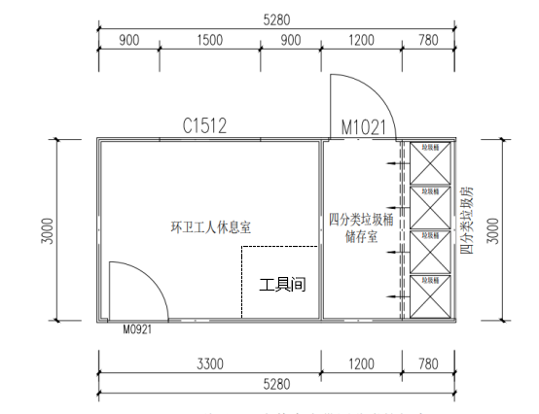

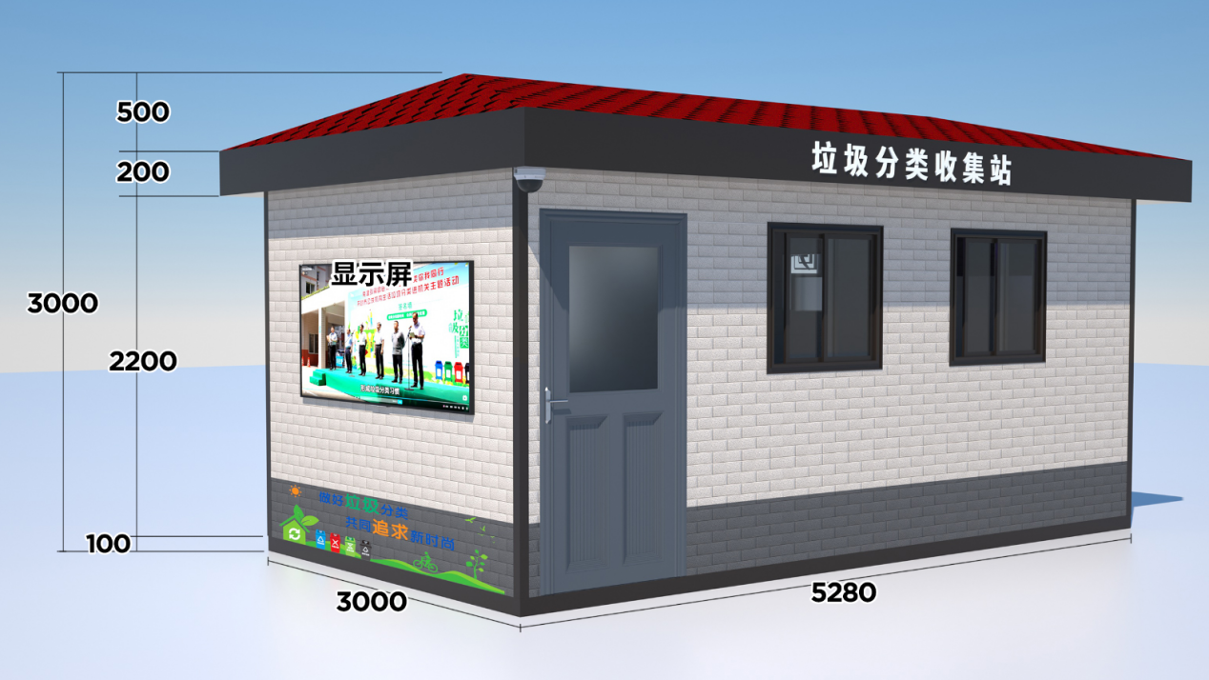

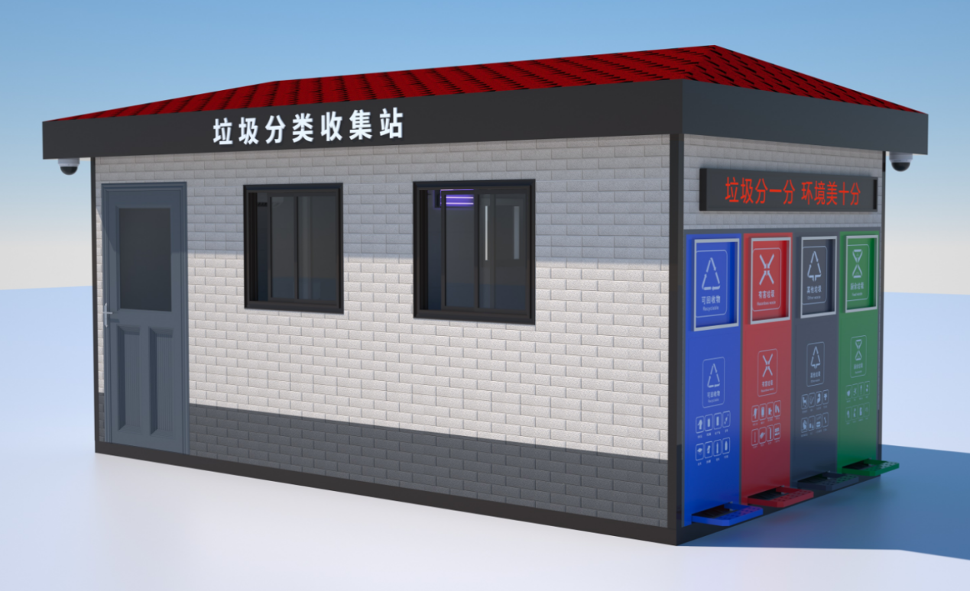
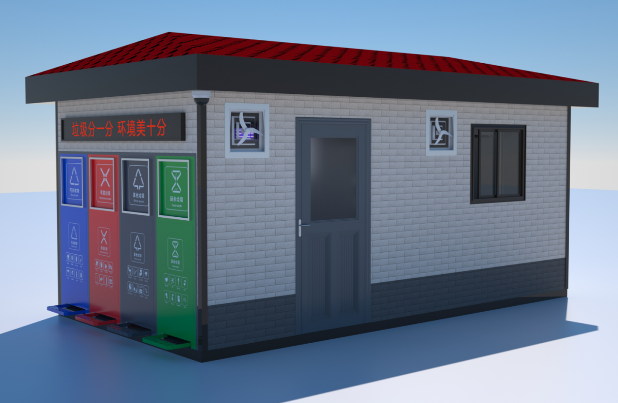

技术要求：
产品形式要求 | 装配式移动建筑
产品布局要求 | 须设置有垃圾投放区域，垃圾桶储存室，环卫工人休息区域。
总成设计要求 | 尺寸：≥5280mm*3000mm*3000mm。
总成设计要求 | 四分类垃圾房带环卫工人休息室整体采用钢结构复合型。
总成设计要求 | 整体框架镀锌管焊接设计，主框架采用一体式焊接技术。
总成设计要求 | 底部框架、立柱采用≥100mm*100mm*3mm镀锌管焊接，成品钢构件满焊，打磨、精抛、防锈漆保护。  镀锌管耐液体5%乙酸溶液≥2000h，耐液体50%乙醇溶液≥2000h，试验后，漆膜无明显腐蚀，符合GB/T 9274-1988；盐雾试验≥480h，试验后，漆膜无明显腐蚀，符合GB/T 10125-2021；拉伸强度≥315MPa，断后伸长率≥20%，符合GB/T228.1-2021。
总成设计要求 | 支撑框架、屋顶造型框架均采用≥30mm*50mm*2mm、30mm*30mm*2mm镀锌管焊接，成品钢构件满焊，打磨、精抛、防锈漆保护。
总成设计要求 | 垃圾投放方式要求：脚踏式开盖投放。
总成设计要求 | 配备一个拖把池
总成设计要求 | 垃圾收集区配备：  灭蚊灭蝇灯一台，尺寸：370mm*270mm*50mm；  排风扇一台，尺寸：300*300mm；  除臭设备（臭氧发生器）一台，壁挂式，消毒杀菌、净化空气。
总成设计要求 | 厢房内配备烟雾报警器，灭火器2个
总成设计要求 | 配置优质铝合金的推拉窗户，采用6mm788铝条+5mm钢化玻璃；
总成设计要求 | 垃圾收集区需安装配置防盗门，美观大方
总成设计要求 | LED显示屏一套：尺寸≥2650*400mm，户外型P10单红，支持手机传输文字，用于垃圾分类宣传，可循环显示垃圾分类宣传语；  要求环境适应性检测符合GB/T2423.1-2008《电工电子产品环境试验第2部分：试验方法试验A：低温》和GB/T2423.2-2008《电工电子产品环境试验第2部分：试验方法试验 B：高温》。
总成设计要求 | 户外全彩显示屏一套：尺寸≥2330*1210mm，户外型P2全彩，具有音视频功能的展示设备。
总成设计要求 | 监控摄像头4个，要求：像素≥400万，配存储卡，自动续存；用于实时监控垃圾房周边及居民投递清运情况。
总成材料规格要求 | 屋面形式：≥12mm厚竹胶板；≥3mm厚SBS防水卷材（带反光膜），屋顶铺盖红色沥青仿古瓦。
总成材料规格要求 | 所有钢材均具备优异的防腐及防锈性能，经久耐用。
总成材料规格要求 | 外墙采用≥16mm厚金属雕花保温一体装饰板，应有优秀的防火阻燃、保温、隔热性效果。金属雕花板燃烧性能等级不低于B1级。
总成材料规格要求 | 室内装饰板采用≥9mm厚竹木纤维集成墙板，甲醛释放量≤0.124mg/m³，符合GB 18580-2017；
总成材料规格要求 | 吊顶采用PVC扣板；
总成材料规格要求 | 整体地板采用防滑、防水、防渗漏的五条筋铝地板铺设。
总成材料规格要求 | 采用国标电线、插座、灯、开关等电器，合理布置齐全。
四分类垃圾投放箱总成设计要求 | 国标四分类垃圾投放箱规格尺寸需适配垃圾房。
四分类垃圾投放箱总成设计要求 | 垃圾投放箱脚踏板采用≥1.2mm镀锌板折弯焊接而成，外形尺寸：≥325*120。脚踏板到垃圾箱投放口的高度≥1030mm，以方便投放垃圾。
四分类垃圾投放箱总成设计要求 | 脚踏式连杆上面配置气弹簧，起到缓冲防夹手作用，弹簧长度≥265mm，脚踏式连杆的长度≥1535mm。
四分类垃圾投放箱总成设计要求 | 分类垃圾投放箱外口必须安装不锈钢防护罩，耐腐蚀性强兼具产品的美观性、牢固性及使用安全性。为了方便较大的分类垃圾丢入垃圾箱内，垃圾箱口防护罩内尺寸≥455*480mm。垃圾箱口防护罩外尺寸≥485*500mm。
四分类垃圾投放箱总成设计要求 | 垃圾箱投放口门尺寸：≥490*475mm。
四分类垃圾投放箱总成设计要求 | 垃圾箱内需安装防垃圾掉落外洒金属边框，内空尺寸450*550mm（±10mm），外围尺寸760*650mm（±10mm），经模具一次性冲压冲孔成型，内空翻边处理；
四分类垃圾投放箱总成设计要求 | 垃圾投放箱：镀锌板≥1.0mm。
四分类垃圾投放箱总成设计要求 | 表面处理：箱体整体采用户外塑粉静电喷涂，其工艺特点表现为较高的户外适应性，表面涂层坚固，不易脱落，抗紫外线以及耐候性强。
四分类垃圾投放箱总成设计要求 | 内桶要求：包含一组（4个）塑料垃圾桶，具体要求如下：  1、垃圾桶容积：240L±2%。  2、规格尺寸：整体尺寸：L760*W610*H1070mm（±10mm）；  桶身尺寸（不含盖）：L760mm*W610mm*H1030mm（±10mm）；  桶盖尺寸：L730mm*W610mm*H80mm（±5mm）。  3、材质：桶体及桶盖、销子采用100%高密度聚乙烯一次性注模成型无接缝。  4、重量：整体净重（不含轮子、轴）≥12.7kg；桶盖重量≥1.4kg；桶身重量≥11.3kg。  5、桶身前后两面为凹面设计,左右两侧为凸面设计，凸面上宽400mm(±5mm)，下宽 300mm(±5mm)；桶体内壁设置有一次成型容积刻度，刻度为60L-240L；桶体一次性注塑成型，无接缝。  6、桶盖顶部设置三道加强筋,顶盖两侧设置两只镂空拉手。桶身提手表面有凸起防滑颗粒。  7、垃圾桶底部为网格设计；底部装有4枚40*40mm直角加强尼龙材质的耐磨钉和8枚钢制耐磨钉。  8、桶口处至少有24道竖直桶沿支撑，桶身挂车檐口采用三裙边设计，裙边厚度至少达到30mm。挂车口深度至少达54mm。  9、桶体密闭有盖，桶盖与桶体采用两只插销止退连接。  10、采用实心钢材料轮轴，表面电镀锌，防锈时间要求5年及以上。  11、滚轮采用噪音小的橡胶实心轮；轮毂及辋圈为高密度聚乙烯材质，轮胎为100%橡胶材质，轮胎直径≥190mm，橡胶轮与底轴采用直插防盗式连接。  12、垃圾桶轮轴上方，设置一处内凹式脚踏支点，规格：145*80*55mm（±5mm）。
休息室布局标准 | 房间合理布局，提高内部面积的利用率，方便使用管理；  休息间：≧3300*3000mm（长*宽），配置防盗门，美观大方
休息室配置标准 | 设置照明设施（采用节能灯具，使用国内知名品牌），达到使用照明要求  配置知名品牌空调一台  饮水机一台  桌椅一套  应急医疗箱一套  排风扇一台
其他要求 | 结构设计牢固安全，产品现场整体吊装安装，设计应充分体现“可移动功能”所带来的便利性特点，屋顶四角预留吊装拉环，可以随时整体吊装移位。

2、四分类垃圾房带公厕技术要求

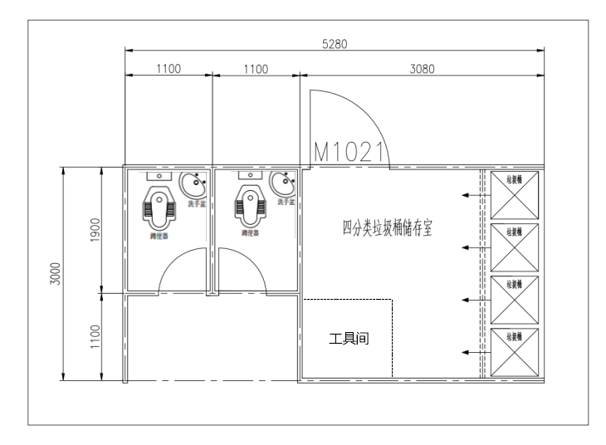

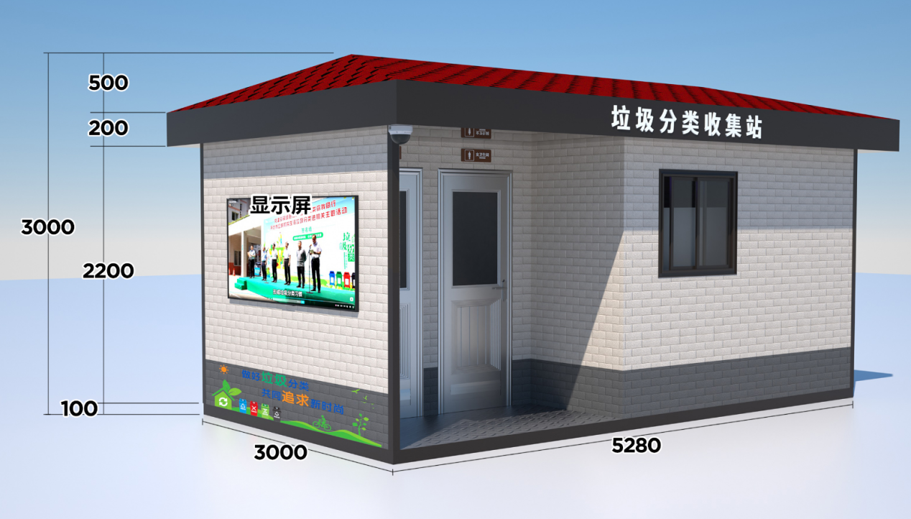

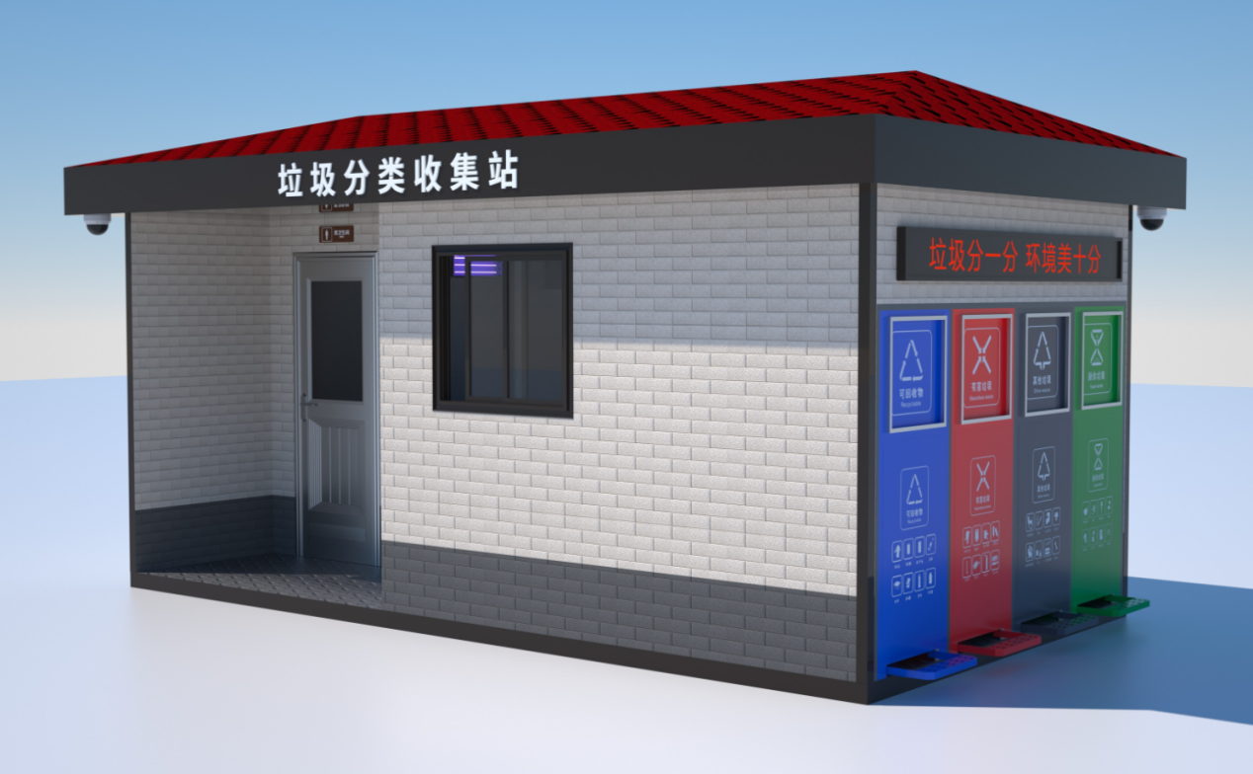

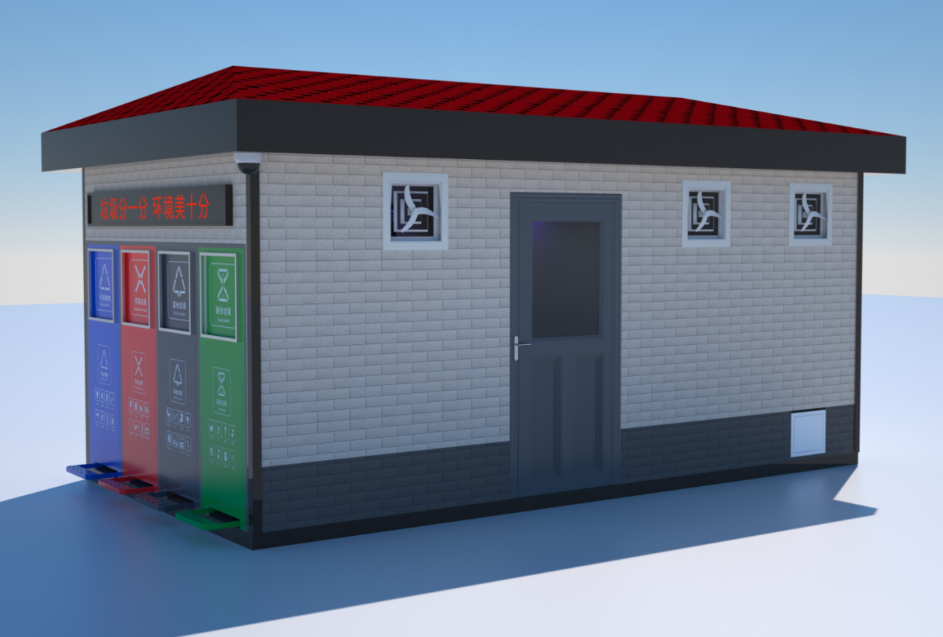

技术要求：
产品形式要求 | 装配式移动建筑
产品布局要求 | 须设置有垃圾投放区域，垃圾桶储存室，两蹲位公厕区域。
总成设计要求 | 尺寸：≥5280mm*3000mm*3000mm。
总成设计要求 | 四分类垃圾房带公厕整体采用钢结构复合型。
总成设计要求 | 整体框架镀锌管焊接设计，主框架采用一体式焊接技术.
总成设计要求 | 底部框架、立柱采用≥100mm*100mm*3mm镀锌管焊接，成品钢构件满焊，打磨、精抛、防锈漆保护。
总成设计要求 | 支撑框架、屋顶造型框架均采用≥30mm*50mm*2mm、30mm*30mm*2mm镀锌管焊接，成品钢构件满焊，打磨、精抛、防锈漆保护。
总成设计要求 | 垃圾投放方式要求：脚踏式开盖投放。
总成设计要求 | 配备一个拖把池
总成设计要求 | 垃圾收集区配备：  灭蚊灭蝇灯一台，尺寸：370mm*270mm*50mm。  排风扇一台，尺寸：300*300mm；  除臭设备（臭氧发生器）一台，壁挂式，消毒杀菌、净化空气。
总成设计要求 | 厢房内配备烟雾报警器，灭火器2个
总成设计要求 | 配置优质铝合金的推拉窗户，采用6mm788铝条+5mm钢化玻璃；抗风压性、气密性能（单位开启缝长分级指标值和单位面积分级指标值）、水密性符合GB/T 7106-2019《建筑外门窗气密、水密、抗风压性能检测方法》。
总成设计要求 | 垃圾收集区须安装配置防盗门，美观大方
总成设计要求 | LED显示屏一套，尺寸≥2650*400mm，户外型P10单红，支持手机传输文字，用于垃圾分类宣传，可循环显示垃圾分类宣传语；
总成设计要求 | 户外全彩显示屏一套：尺寸≥2330*1210mm，户外型P2全彩，具有音视频功能的展示设备；
总成设计要求 | 监控摄像头4个，要求：像素≥400万，配存储卡，自动续存；用于实时监控垃圾房周边及居民投递清运情况。
总成材料规格要求 | 屋面形式：≥12mm厚竹胶板；≥3mm厚SBS防水卷材（带反光膜），屋顶铺盖红色沥青仿古瓦。
总成材料规格要求 | 所有钢材均具备优异的防腐及防锈性能，经久耐用。
总成材料规格要求 | 外墙采用≥16mm厚金属雕花保温一体装饰板，应有优秀的防火阻燃、保温、隔热性效果。金属雕花板燃烧性能等级不低于B1级。
总成材料规格要求 | 室内装饰板采用竹木纤维集成墙板，甲醛释放量≤0.124mg/m³，符合GB 18580-2017；
总成材料规格要求 | 吊顶采用PVC扣板；
总成材料规格要求 | 整体地板采用防滑、防水、防渗漏的五条筋铝地板铺设
总成材料规格要求 | 采用国标电线、插座、灯、开关等电器，合理布置齐全。
四分类垃圾投放箱总成设计要求 | 国标四分类垃圾投放箱规格尺寸需适配垃圾房。
四分类垃圾投放箱总成设计要求 | 垃圾投放箱脚踏板采用≥1.2mm镀锌板折弯焊接而成，外形尺寸：≥325*120。脚踏板到垃圾箱投放口的高度≥1030mm，以方便投放垃圾。
四分类垃圾投放箱总成设计要求 | 脚踏式连杆上面配置气弹簧，起到缓冲防夹手作用，弹簧长度≥265mm，脚踏式连杆的长度≥1535mm。
四分类垃圾投放箱总成设计要求 | 分类垃圾投放箱外口必须安装不锈钢防护罩，耐腐蚀性强兼具产品的美观性、牢固性及使用安全性。为了方便较大的分类垃圾丢入垃圾箱内，垃圾箱口防护罩内尺寸≥455*480mm。垃圾箱口防护罩外尺寸≥485*500mm。
四分类垃圾投放箱总成设计要求 | 垃圾箱投放口门尺寸：≥490*475mm。
四分类垃圾投放箱总成设计要求 | 垃圾箱内须安装防垃圾掉落外洒金属边框，内空尺寸450*550mm（±10mm），外围尺寸760*650mm（±10mm），经模具一次性冲压冲孔成型，内空翻边处理；
四分类垃圾投放箱总成设计要求 | 垃圾投放箱：镀锌板≥1.0mm。
四分类垃圾投放箱总成设计要求 | 表面处理：箱体整体采用户外塑粉静电喷涂，其工艺特点表现为较高的户外适应性，表面涂层坚固，不易脱落，抗紫外线以及耐候性强。
四分类垃圾投放箱总成设计要求 | 内桶要求：包含一组（4个）塑料垃圾桶，具体要求如下：  1、垃圾桶容积：240L±2%。  2、规格尺寸：整体尺寸：L760*W610*H1070mm（±10mm）；  桶身尺寸（不含盖）：L760mm*W610mm*H1030mm（±10mm）；  桶盖尺寸：L730mm*W610mm*H80mm（±5mm）。  3、材质：桶体及桶盖、销子采用100%高密度聚乙烯一次性注模成型无接缝。  4、重量：整体净重（不含轮子、轴）≥12.7kg；桶盖重量≥1.4kg；桶身重量≥11.3kg。  5、桶身前后两面为凹面设计,左右两侧为凸面设计，凸面上宽400mm(±5mm)，下宽 300mm(±5mm)；桶体内壁设置有一次成型容积刻度，刻度为60L-240L；桶体一次性注塑成型，无接缝。  6、桶盖顶部设置三道加强筋,顶盖两侧设置两只镂空拉手。桶身提手表面有凸起防滑颗粒。  7、垃圾桶底部为网格设计；底部装有4枚40*40mm直角加强尼龙材质的耐磨钉和8枚钢制耐磨钉。  8、桶口处至少有24道竖直桶沿支撑，桶身挂车檐口采用三裙边设计，裙边厚度至少达到30mm。挂车口深度至少达54mm。  9、桶体密闭有盖，桶盖与桶体采用两只插销止退连接。  10、采用实心钢材料轮轴，表面电镀锌，防锈时间要求5年及以上。  11、滚轮采用噪音小的橡胶实心轮；轮毂及辋圈为高密度聚乙稀材质，轮胎为100%橡胶材质，轮胎直径≥190mm，橡胶轮与底轴采用直插防盗式连接。  12、垃圾桶轮轴上方，设置一处内凹式脚踏支点，规格：145*80*55mm（±5mm）。
公厕内部布局标准 | 各房间合理布局，提高内部面积的利用率，并方便使用管理；  通用厕间：≧1900*1100mm（长*宽），配置≥1.4mm厚铝合金门
蹲位配置标准 | 厕内布局符合相关行业标准要求。  节能按钮冲水。  便器均采用一线品牌陶瓷洁具。  不锈钢的挂包钩。  陶瓷洗手盆  设置照明设施（采用节能灯具，使用国内知名品牌），达到使用照明要求  排风扇2台，尺寸：300*300mm；
排放标准 | 底板内自带化粪箱池；  使用生物技术降解处理，达到二级排放标准，保证厕所内外无臭味、无异味。
给排水标准 | 设置给水控制系统；给水管采用PPR材质，排水管采用PVC-U材质。给排水管线的设计及安装均符合国家及行业的相关标准和规范。
其他要求 | 结构设计牢固安全，产品现场整体吊装安装，设计应充分体现“可移动功能”所带来的便利性特点，屋顶四角预留吊装拉环，可以随时整体吊装移位。

3、四分类垃圾亭技术要求

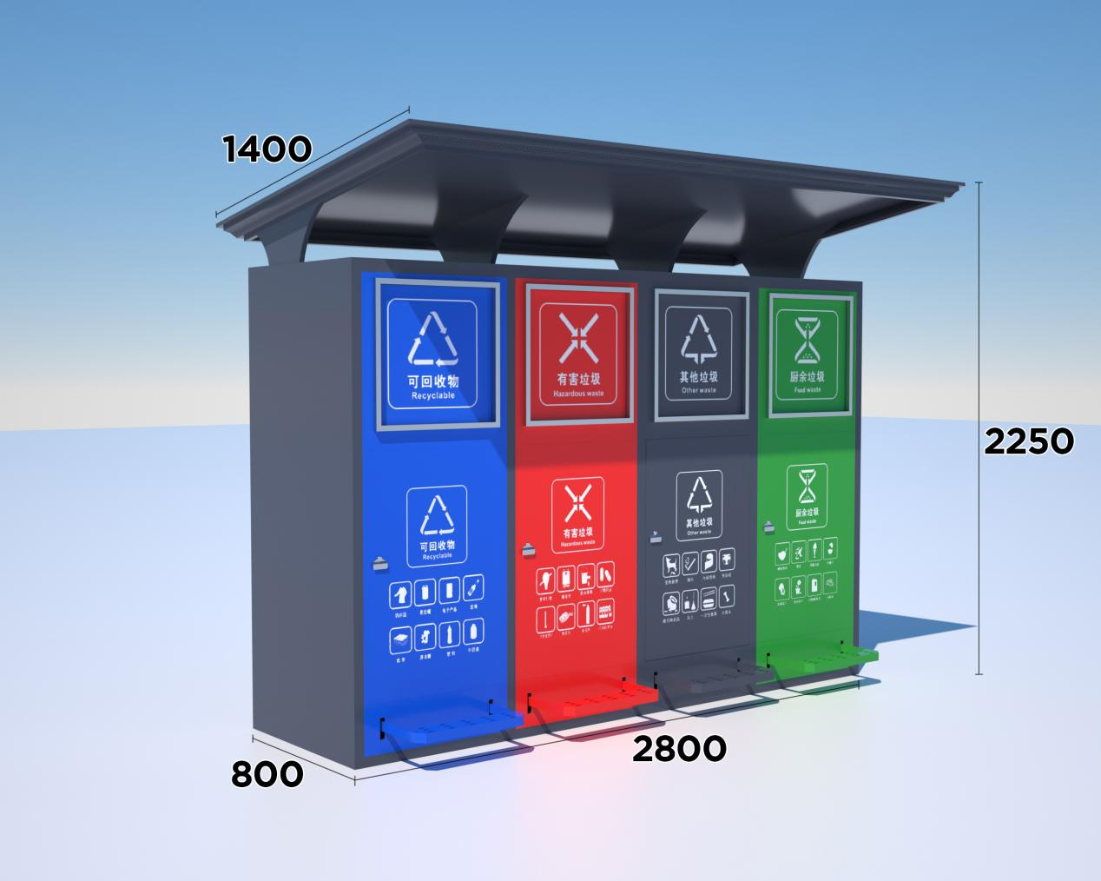

序号 | 技术要求
1 | 整体尺寸：≥长2800*宽1400*高2250mm
2 | 垃圾投放方式要求：脚踏式开盖投放
3 | 垃圾投放箱脚踏板采用≥1.2mm镀锌板折弯焊接而成，外形尺寸：≥325*120。脚踏板到垃圾箱投放口的高度≥1030mm，以方便投放垃圾
4 | 脚踏式连杆上面配置气弹簧，起到缓冲防夹手作用，弹簧长度≥265mm，脚踏式连杆的长度≥1535mm
5 | 分类垃圾投放箱外口必须安装不锈钢防护罩，耐腐蚀性强兼具产品的美观性、牢固性及使用安全性。为了方便较大的分类垃圾丢入垃圾箱内，垃圾箱口防护罩内尺寸≥455*480mm，垃圾箱口防护罩外尺寸≥485*500mm。
6 | 垃圾箱投放口门尺寸：≥490*475mm
7 | 垃圾箱内须安装防垃圾掉落外洒金属边框，内空尺寸450*550mm（±10mm），外围尺寸760*650mm（±10mm），经模具一次性冲压冲孔成型，内空翻边处理；
8 | 垃圾投放箱：镀锌板≥1.0mm。
9 | 顶棚横梁：≥60*70*1.0mm镀锌管制作，管壁呈7字型，带回字形加强筋；
10 | 表面处理：箱体整体采用户外塑粉静电喷涂，其工艺特点表现为较高的户外适应性，表面涂层坚固，不易脱落，抗紫外线以及耐候性强。
11 | 内桶要求：包含一组（4个）塑料垃圾桶，具体要求如下：  1、垃圾桶容积：240L±2%。  2、规格尺寸：整体尺寸：L760*W610*H1070mm（±10mm）；  桶身尺寸（不含盖）：L760mm*W610mm*H1030mm（±10mm）；  桶盖尺寸：L730mm*W610mm*H80mm（±5mm）。  3、材质：桶体及桶盖、销子采用100%高密度聚乙烯一次性注模成型无接缝。  4、重量：整体净重（不含轮子、轴）≥12.7kg；桶盖重量≥1.4kg；桶身重量≥11.3kg。  5、桶身前后两面为凹面设计,左右两侧为凸面设计，凸面上宽400mm(±5mm)，下宽 300mm(±5mm)；桶体内壁设置有一次成型容积刻度，刻度为60L-240L；桶体一次性注塑成型，无接缝。  6、桶盖顶部设置三道加强筋,顶盖两侧设置两只镂空拉手。桶身提手表面有凸起防滑颗粒。  7、垃圾桶底部为网格设计；底部装有4枚40*40mm直角加强尼龙材质的耐磨钉和8枚钢制耐磨钉。  8、桶口处至少有24道竖直桶沿支撑，桶身挂车檐口采用三裙边设计，裙边厚度至少达到30mm。挂车口深度至少达54mm。  9、桶体密闭有盖，桶盖与桶体采用两只插销止退连接。  10、采用实心钢材料轮轴，表面电镀锌，防锈时间要求5年及以上。  11、滚轮采用噪音小的橡胶实心轮；轮毂及辋圈为高密度聚乙稀材质，轮胎为100%橡胶材质，轮胎直径≥190mm，橡胶轮与底轴采用直插防盗式连接。  12、垃圾桶轮轴上方，设置一处内凹式脚踏支点，规格：145*80*55mm（±5mm）。

4、四分类垃圾亭带环卫工具室技术要求

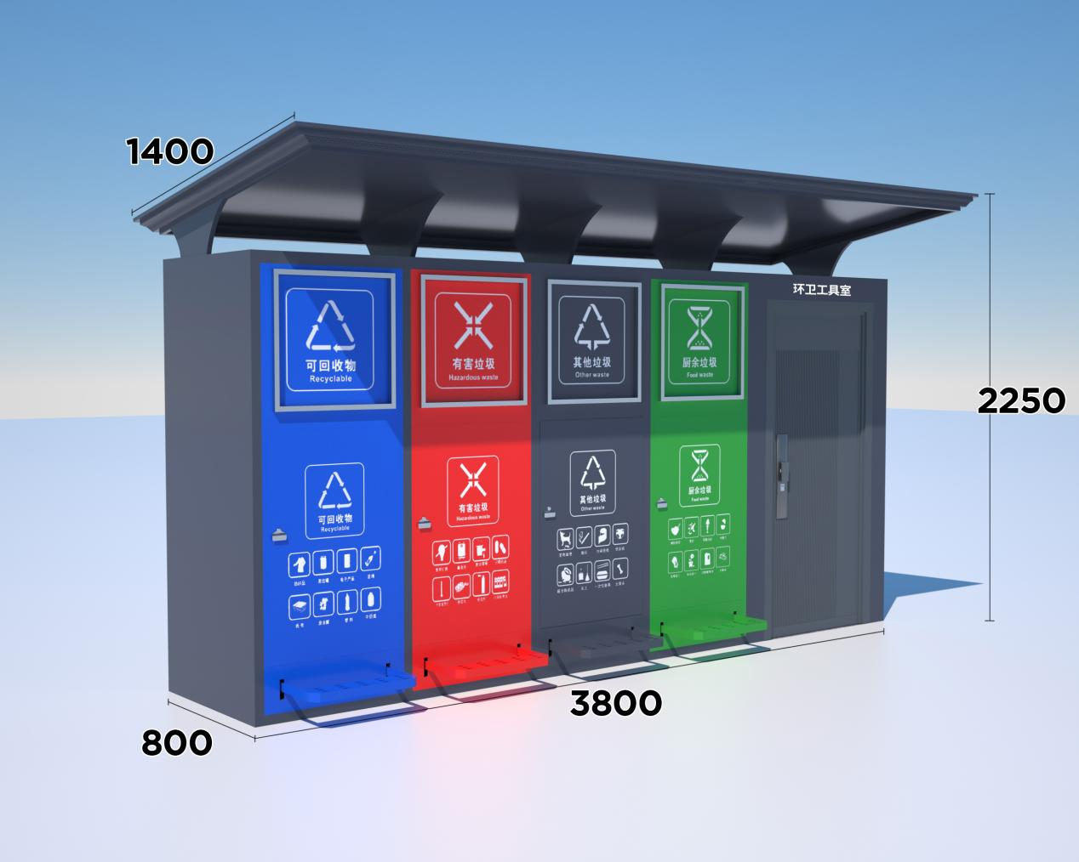

序号 | 技术要求
1 | 整体尺寸：≥长3800*宽1400*高2250mm，需设置有环卫工具室
2 | 垃圾投放方式要求：脚踏式开盖投放
3 | 垃圾投放箱脚踏板采用≥1.2mm镀锌板折弯焊接而成，外形尺寸：≥325*120。脚踏板到垃圾箱投放口的高度≥1030mm，以方便投放垃圾
4 | 脚踏式连杆上面配置气弹簧，起到缓冲防夹手作用，弹簧长度≥265mm，脚踏式连杆的长度≥1535mm
5 | 分类垃圾投放箱外口必须安装不锈钢防护罩，耐腐蚀性强兼具产品的美观性、牢固性及使用安全性。为了方便较大的分类垃圾丢入垃圾箱内，垃圾箱口防护罩内尺寸≥455*480mm，垃圾箱口防护罩外尺寸≥485*500mm。
6 | 垃圾箱投放口门尺寸：≥490*475mm
7 | 垃圾箱内须安装防垃圾掉落外洒金属边框，内空尺寸450*550mm（±10mm），外围尺寸760*650mm（±10mm），经模具一次性冲压冲孔成型，内空翻边处理；
8 | 垃圾投放箱：镀锌板≥1.0mm。
9 | 顶棚横梁：≥60*70*1.0mm镀锌管制作，管壁呈7字型，带回字形加强筋；
10 | 环卫工具室须安装防盗门，美观大方，内部配置国标电线、插座、灯、开关，合理布置齐全。
11 | 表面处理：箱体整体采用户外塑粉静电喷涂，其工艺特点表现为较高的户外适应性，表面涂层坚固，不易脱落，抗紫外线以及耐候性强。
12 | 内桶要求：包含一组（4个）塑料垃圾桶，具体要求如下：  1、垃圾桶容积：240L±2%。  2、规格尺寸：整体尺寸：L760*W610*H1070mm（±10mm）；  桶身尺寸（不含盖）：L760mm*W610mm*H1030mm（±10mm）；  桶盖尺寸：L730mm*W610mm*H80mm（±5mm）。  3、材质：桶体及桶盖、销子采用100%高密度聚乙烯一次性注模成型无接缝。  4、重量：整体净重（不含轮子、轴）≥12.7kg；桶盖重量≥1.4kg；桶身重量≥11.3kg。  5、桶身前后两面为凹面设计,左右两侧为凸面设计，凸面上宽400mm(±5mm)，下宽 300mm(±5mm)；桶体内壁设置有一次成型容积刻度，刻度为60L-240L；桶体一次性注塑成型，无接缝。  6、桶盖顶部设置三道加强筋,顶盖两侧设置两只镂空拉手。桶身提手表面有凸起防滑颗粒。  7、垃圾桶底部为网格设计；底部装有4枚40*40mm直角加强尼龙材质的耐磨钉和8枚钢制耐磨钉。  8、桶口处至少有24道竖直桶沿支撑，桶身挂车檐口采用三裙边设计，裙边厚度至少达到30mm。挂车口深度至少达54mm。  9、桶体密闭有盖，桶盖与桶体采用两只插销止退连接。  10、采用实心钢材料轮轴，表面电镀锌，防锈时间要求5年及以上。  11、滚轮采用噪音小的橡胶实心轮；轮毂及辋圈为高密度聚乙稀材质，轮胎为100%橡胶材质，轮胎直径≥190mm，橡胶轮与底轴采用直插防盗式连接。  12、垃圾桶轮轴上方，设置一处内凹式脚踏支点，规格：145*80*55mm（±5mm）。

5、3立方不锈钢密封箱技术要求
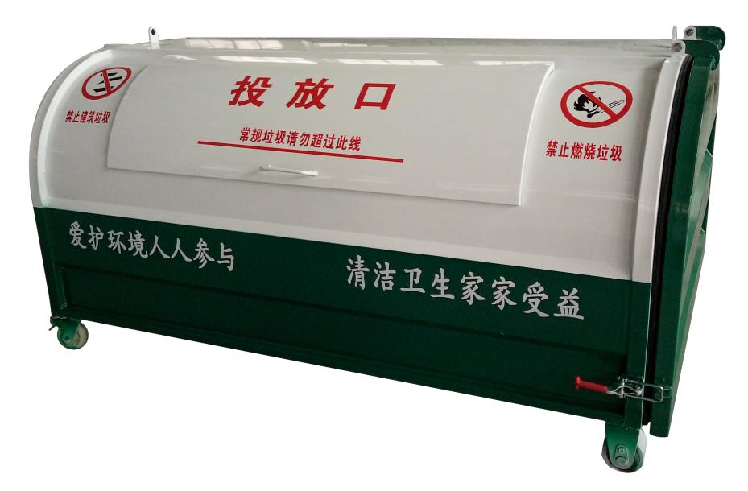
序号 | 名称 | 技 术 要 求
1 | 外观质量 | 箱体表面外观应光滑平整，结构件及零部件应进行除锈和防锈处理，各构件表面应平整，不应有凹凸和锤痕。
1 | 外观质量 | 焊缝质量应符合GB/T12467.3的有关规定:连接件、紧同件必须连接牢固，不得松脱。
2 | 外形尺寸 | ≥2110×1450×1280mm，圆弧结构；具体尺寸由中标单位中标后根据配套使用车辆型号实地测量为准。
3 | 技术要求 | 箱体材料厚度：挂钩前板≥2mm，底板≥2mm，顶板、侧板≥1.2mm，后门≥1.5mm，箱体总成包围板均采用不锈钢板，框架均采用不锈钢管；附件采用防腐防锈的镀锌材料。
3 | 技术要求 | 垃圾投放门口尺寸：≥990mm×550mm，经模具冲压一次成型（带造型），箱体两侧各设有一个投放口，左右对称，起到防止箱门盖板变形作用。
3 | 技术要求 | 箱盖板密封式设计，全周围边采用模具压制成型加强筋，防止箱口变形，左右箱口各装有1根机械撑杆及液压撑杆，撑杆下方模具冲压弧形长孔，方便箱门撑起及收叠作用（经久耐用），还可避免雨水进入，臭气飘散和滋生各种蚊虫等问题。
3 | 技术要求 | 箱体后门采用304不锈钢板，经模具整体冲压圆弧一次成型、中间设有一次性冲压加强筋，后门规格：≥1390mm×990mm×30mm；  后门框四周粘贴密封条处，须采用冲压成形的凹型卡槽焊接在后门框上，密封条安装在卡槽内，在垃圾收转运过程中防止密封条随时掉落，漏水，避免二次污染。
3 | 技术要求 | 垃圾箱挂勾处增加≥6mm加强板，起到加固和安全性作用。
3 | 技术要求 | 后门装有耐油、耐腐蚀、耐老化的粘胶密封压条（保障密封性）。配备加强型锁紧器。
3 | 技术要求 | 前轮为万向轮，半径6.0cm，带有刹车功能；后轮为定向轮，半径6.0cm；
3 | 技术要求 | 垃圾箱挂钩为22mm的圆钢一次压制成形，挂钩左右支撑板厚为5mm，挂钩座加强版尺寸为400mm×350mm×4mm
3 | 技术要求 | 垃圾箱底板纵梁高度≥160mm。

6、5立方不锈钢密封箱技术要求
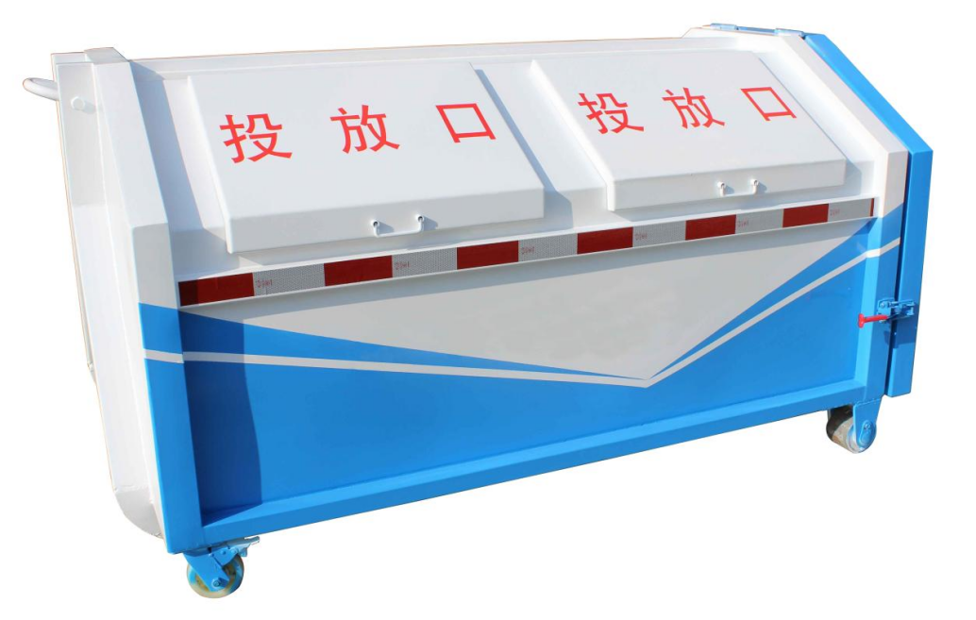
序号 | 名称 | 技 术 要 求
1 | 外观质量 | 箱体表面外观应光滑平整，结构件及零部件应进行除锈和防锈处理，各构件表面应平整，不应有凹凸和锤痕。
1 | 外观质量 | 焊缝质量应符合GB/T12467.3的有关规定:连接件、紧同件必须连接牢固，不得松脱。
2 | 外形尺寸 | ≥2980mm*1800mm*1120mm；具体尺寸由中标单位中标后根据配套使用车辆型号实地测量为准。
3 | 技术要求 | 箱体材料厚度：挂钩前板≥2mm，底板≥2mm，顶板、侧板≥1.5mm，后门≥2mm，箱体总成包围板均采用不锈钢板，框架均采用不锈钢管；附件采用防锈防锈的镀锌材料。
3 | 技术要求 | 垃圾投放门口尺寸：≥1180mm×565mm，经模具冲压一次成型，左右对称，起到防止箱门盖板变形作用；左右各2个共4个。
3 | 技术要求 | 箱盖板密封式设计，全周围边采用模具压制成型加强筋，防止箱口变形，左右箱口各装有1根机械撑杆及液压撑杆，撑杆下方模具冲压弧形长孔，方便箱门撑起及收叠作用（经久耐用），还可避免雨水进入，臭气飘散和滋生各种蚊虫等问题。
3 | 技术要求 | 箱体后门采用304不锈钢板，经模具冲压一次成型、中间设有一次性冲压加强筋2条，后门规格：≥1790mm×990mm×30mm；  后门框四周粘贴密封条处，须采用冲压成形的凹型卡槽焊接在后门框上，密封条安装在卡槽内，在垃圾收转运过程中防止密封条随时掉落，漏水，避免二次污染。
3 | 技术要求 | 挂钩处增加2根护梁，起到加固和安全性作用。
3 | 技术要求 | 后门装有耐油、耐腐蚀、耐老化的粘胶密封压条（保障密封性）。配备加强型锁紧器。
3 | 技术要求 | 前轮为万向轮，半径6.0cm，带有刹车功能；后轮为定向轮，半径6.0cm；
3 | 技术要求 | 箱体前后门档板向箱体内压制两条凹槽筋起到很好的加固变形作用
3 | 技术要求 | 垃圾箱挂钩为22mm的圆钢一次压制成形，
3 | 技术要求 | 垃圾箱底板纵梁高度≥160mm。

7、两分类果皮箱技术要求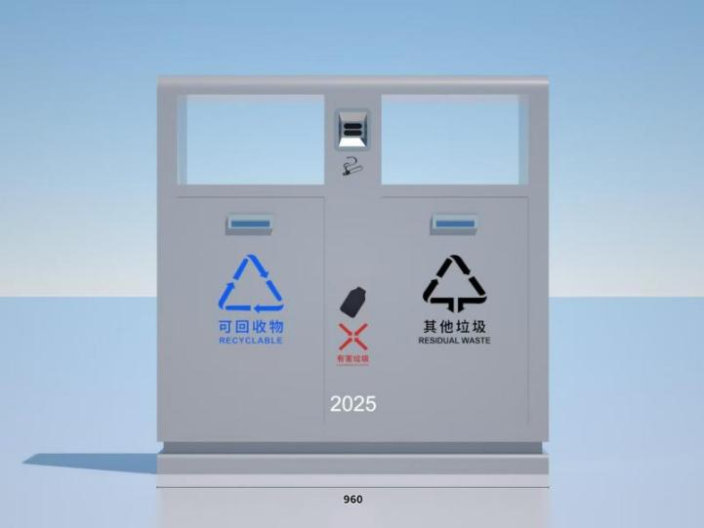
序号 | 名称 | 技术要求
1 | 产品规格 | （长*宽*高）980*400*980mm（±10mm）
2 | 制作工艺要求 | (1)整体采用≥1.0mm厚镀锌板制作，经激光切割、折弯、焊接成型。  (2)顶盖边角防碰撞圆弧设计，顶部平整平滑不积水，盖子边缘经内卷边工艺处理，无毛刺不刮手。  (3)箱体折弯焊接成型，上部设有垃圾投放口，开阔口径易于投放，投放口部分做倾斜角处理，内桶与投放口高度贴合，垃圾投放更易滑落入桶。  (4)中柱设有烟蒂投放口及有害垃圾投放口，烟蒂投放口采用优质不锈钢板，经模具冲压、冲孔成型。  (5)底座采用压机模具一次性成型，双面光滑，材质为优质玻璃钢材料制作，底座设有限位槽，底座分三层阶梯式（底座第一层高10mm±5mm，底座二层尺寸为长975*宽390*高40mm±5mm，底座三层尺寸为长920*宽340*高35mm±5mm，限位高15mm±5mm，总高100mm±5mm)，为了果皮箱与地面安装平稳固定膨胀螺栓安装位置两端各一个孔、前后各2个孔，固定膨胀螺栓6只，膨胀栓规格为Φ12*120mm(入地深度不少于100mm),具有防盗功能，安装孔与底座边延之间设有加强筋高度需与底座平行增强使用寿命。  (6)拉手：内凹式。  (7)门铰：采用长排合页，门启闭灵活方便，具有自动关门的功能。
3 | 内胆 | (1)采用环保铝塑复合材料制作，模压一次性成型，具有防腐、阻燃、不变形的特点，双面光滑易于倾倒垃圾；内胆规格：长340*宽360*前高390*后高510mm(±10mm)，单桶重量≥2.5kg；内胆自带拉手，方便拿取。  (2)配置烟蒂及有害垃圾回收盒各一只，采用铝塑复合材质，经压机模具一次性成型，具有防腐、阻燃、不变形的特点，光滑表面易于倾倒垃圾；
4 | 表面处理 | 整体采用户外塑粉（粉末）静电喷涂，再经烘箱高温烘烤，颜色可以按需方要求制作。
5 | 分类收集 | 设置“可回收物”、“其他垃圾”、“灭烟处”、“有害垃圾”标识；采用丝网印刷技术，分类标识参照《城市生活垃圾分类标志》。

8、240升垃圾桶技术要求
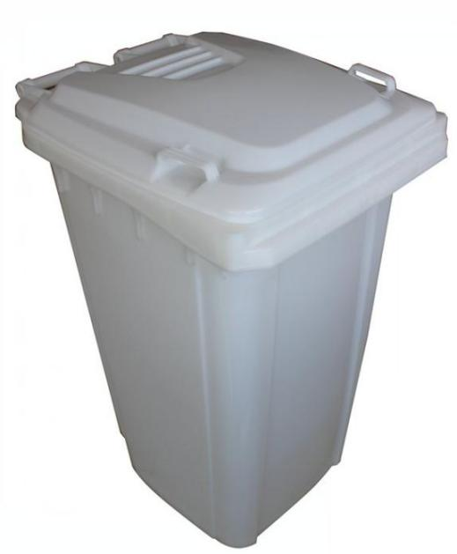
序号 | 技术要求
1 | 垃圾桶容积：240L±2%
2 | 规格尺寸:  整体尺寸：L760*W610*H1070mm（±10mm）；  桶身尺寸（不含盖）：L760mm*W610mm*H1030mm（±10mm）；  桶盖尺寸：L730mm*W610mm*H80mm（±5mm）。
3 | 材质:桶体及桶盖、销子采用100%高密度聚乙烯一次性注模成型无接缝。
4 | 重量:整体净重（不含轮子、轴）≥12.7kg；桶盖重量≥1.4kg；桶身重量≥11.3kg。
5 | 桶身前后两面为凹面设计,左右两侧为凸面设计，凸面上宽400mm(±5mm)，下宽 300mm(±5mm)；桶体内壁设置有一次成型容积刻度，刻度为60L-240L；桶体一次性注塑成型，无接缝。
6 | 桶盖顶部设置三道加强筋,顶盖两侧设置两只镂空拉手。桶身提手表面有凸起防滑颗粒。
7 | 垃圾桶底部为网格设计；底部装有4枚40*40mm直角加强尼龙材质的耐磨钉和8枚钢制耐磨钉。
8 | 桶口处至少有24道竖直桶沿支撑，桶身挂车檐口采用三裙边设计，裙边厚度至少达到30mm。挂车口深度至少达54mm。
9 | 桶体密闭有盖，桶盖与桶体采用两只插销止退连接。
10 | 采用实心钢材料轮轴，表面电镀锌，防锈时间要求5年及以上。
11 | 滚轮采用噪音小的橡胶实心轮；轮毂及辋圈为高密度聚乙稀材质，轮胎为100%橡胶材质，轮胎直径≥190mm，橡胶轮与底轴采用直插防盗式连接。
12 | 垃圾桶轮轴上方，设置一处内凹式脚踏支点，规格：145*80*55mm（±5mm）。
13 | 耐酸碱试验：2%乙酸和2%氢氧化钠，试验时间≥250小时，试验结束后，外观无明显腐蚀、裂纹。
14 | 太阳辐射试验（实验室光源暴露老化试验）：试验时间≥250 小时，试验结束后，ΔE≤2，外观无明显粉化、裂纹，且落锤冲击试验，10/10 通过。
15 | 垃圾桶所用配件“橡胶轮”太阳辐射试验：试验时间≥510 小时，试验结束后，表面无明显开裂。
注：开标时需提供与技术参数相符的原色样品（不添加任何颜料）一只。
样品提交要求：
- 样品须在醒目位置标注响应单位名称、项目名称及联系方式。
（2）样品不得缺失配件、简化工艺。
（3）样品递交方式：现场递交（须携带本人身份证原件、投标人法人身份证明、法人委托授权书、投标人营业执照副本复印件）；
（4）样品递交截止时间和地点：投标截止当天9:00之前提交到岳阳市公共资源交易中心样品室超出此受理时限递交的样品，招标代理机构有权予以拒收。
（5）样品投标结束后，未中标人提供的样品，经代理公司通知后自行取回，或同意由代理公司自行处理。中标人提供的样品，采购人进行封存，作为履约验收的依据。

9、100升垃圾桶技术要求
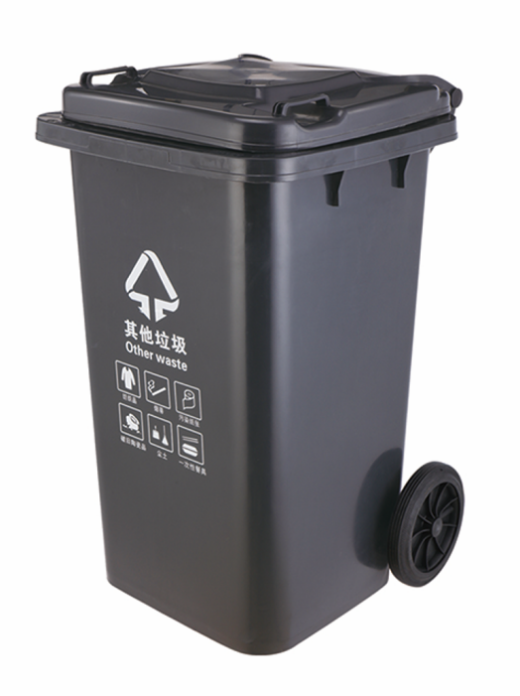
序号 | 技术要求
1 | 整体采用100%全新高密度聚乙烯（HDPE），添加高质量增强、抗紫外线剂，颜色色素达5%，确保颜色鲜艳，长时间不褪色，外形尺寸为：525*470*800mm（±5mm），整体重量（不含轮子、轮轴）≥4.7kg，容积100L。
2 | 桶身尺寸为：470*525*760mm（±5mm），重量为：4kg;桶身提手表面有凸起防滑颗粒，增加手与垃圾桶的摩擦力；桶体一次性注塑成型，无接缝，具有耐腐蚀，耐酸碱，并有足够的机械强度和良好的冲击韧性。
3 | 桶盖尺寸为：445*520*60mm（±5mm），重量为：0.7kg，顶盖两侧设置两只镂空拉手，方便使用者使用。
4 | 垃圾桶底部为网格设计，增加了垃圾桶的承重能力;底部安装钢制耐磨钉，大大增加垃圾桶使用寿命。
5 | 轮轴采用空心轴，表面电镀确保长时间不生锈。
6 | 轮毂及辋圈采用PU材质，轮胎直径190mm；轮子与轮轴采用直插止退防盗连接。
7 | 其他：正常使用温度为-25℃--65℃；产品2年内不褪色。

第三节 商务要求
相关系统、设备技术指标应严格按照国家或行业标准执行，国家或行业如有新的标准应当执行新的标准。
一、交付时间：签订合同后90天内
二、交付地点：采购人指定地点
三、付款方式：签订合同后 15 个工作日内支付合同金额的30%, 货物到货并验收合格后支付至合同价的70%，结算审核后支付结审价的100%。
四、包装、运输及安全要求
1、货物的包装应适合长途运输，要求防湿、防潮、防锈、防震、耐粗暴装卸和搬运适用于陆运，方便整体吊装，便于现场分发及多次运输。
2、中标人负责产品到安装地点的全部运输，包括装卸及现场搬运等。负责产品在安装地点的保管，直至项目验收合格。
3、中标人负责其派出的安装人员的人身意外保险。
4、须搬运至采购人指定地点。
五、售后服务要求
1、中标人须对本项目至少提供1年的质保服务，自采购人验收合格之日起计算。中标人应备有充足的备件、配件，可及时向采购人指定地点提供技术服务和备件服务。所有的货物若在保修期内发现有质量问题，供应商应免费维修或更换有质量问题的产品。质保期外维修只收取部件成本费，不再收取其他任何费用。所有免费质保费用均已包含在总投标价中。
2、提供电话技术支持（7×24 小时）。免费质保期内维修人员接到维修通知后2小时内响应，12小时内到达现场，除特殊情况外，故障排除时间不超过24小时。
- 其它要求
一、验收
1、 验收由采购人组织相关代表和专家小组组成验收组，按招标文件、投标文件、合同进行。验收合格后由采购人签署验收证书。
2、 验收合格后，方可交付使用。当验收不合格时，应由中标单位负责更换直到合格，再行验收，所有返工费用由施工单位负责。如连续验收不合格超过两次，则中标无效并作废标处理，一切损失均由中标单位自行负责。
二、保修要求
1、质保期：中标人须对本项目至少提供1年的质保服务，自采购人验收合格之日起计算。
2、成交供应商必须保证完善售后服务：
（1）中标人应备有充足的备件、配件，可及时向采购人指定地点提供技术服务和备件服务。所有的货物若在保修期内发现有质量问题，供应商应免费维修或更换有质量问题的产品。质保期外维修只收取部件成本费，不再收取其他任何费用。所有免费质保费用均已包含在总投标价中。
（2）提供电话技术支持（7×24 小时）。免费质保期内维修人员接到维修通知后2小时内响应，12小时内到达现场，除特殊情况外，故障排除时间不超过24小时。
3、在实施过程中，采购人根据实际需要可能对产品的数量有所增减，最终结算时按实结算，中标人必须接受。

第六章 政府采购合同

第一节 政府采购合同协议书

采购合同编号：

采购人（全称）： （甲方）
供应商（全称）： （乙方）

为了保护甲、乙双方合法权益，根据《中华人民共和国民法典》、《中华人民共和国政府
采购法》及其他有关法律、法规、规章，双方签订本合同协议书。

1.项目信息

（1）采购项目名称：
（2）采购计划编号：

（3）项目内容：
（4）项目负责人：

2.合同金额

（1）合同金额小写：

大写：

（2）具体标的见附件。

（3）合同价格形式：

3.合同履行

（1）起始日期： 年 月 日， 完成日期： 年 月 日。总日历天数： 天。

（2）地点：
（3）方式：

4.付款

1、

2、预付款根据采购文件的约定，在合同签订前提交不超过合同金额 10%%的履约担保。

5.解决合同纠纷方式

首先通过双方协商解决，协商解决不成，则通过以下途径之一解决纠纷:

□ 提请仲裁 □ 向人民法院提起诉讼

6.组成合同的文件

本协议书与下列文件一起构成合同文件， 如下述文件之间有任何抵触、矛盾或歧义，应按以
下顺序解释：

（1）在采购或合同履行过程中乙方作出的承诺以及双方协商达成的变更或补充协议

（2）本合同协议书
（3）中标通知书

（4）投标文件

（5）政府采购合同专用条款
（6）政府采购合同通用条款

（7）标准、规范及有关技术文件，图纸。
（8）其他合同文件。

7.合同生效

本合同自 生效。

8.合同份数

本合同一式 份， 采购人执 份，供应商执 份，均具有同等法律效力。

合同订立时间： 年 月 日
合同订立地点：

甲 方：（公章） 乙 方：（公章）

法定代表人： 法定代表人：

委托代理人：

电 话：

传 真：

采购代理机构（盖章）：

委托代理人：

电 话：

传 真：

开 户 银 行：

账 号：

监管单位: （盖章）：

第二节 政府采购合同通用条款

1.定义
1.1合同当事人
（1）采购人（以下称甲方） 是指使用财政性资金， 通过政府采购方式向供应商购买货物、服
务的国家机关、事业单位、团体组织。本次采购的甲方名称、地址见【政府采购合同专用条款】。
（2）供应商（以下称乙方）是指参加政府采购活动而取得中标结果，并向采购人提供货物、
服务的法人、其他组织或者自然人。
1.2 本合同下列术语应解释为：
（1）“合同”系指甲乙双方签署的、政府采购合同协议书中载明的甲乙双方所达成的协议，
包括所有的附件、附录和上述文件所提到的构成合同的所有文件。
（2）“合同价”系指根据本合同规定乙方在正确地完全履行合同义务后甲方应支付给乙方的
价款。
（3） “货物”系指乙方根据本合同规定须向甲方提供的各种形态和种类的物品， 包括原材料、
设备、产品（包括软件）及相关的其备品备件、工具、手册及其它技术资料和材料。
（4）“服务”系指根据合同规定，乙方应提供的技术、管理和其它服务，包括但不限于： 管 理和质量保证、运输、保险、检验、现场准备、安装、集成、调试、培训、维修、技术支持等以
及合同中规定乙方应承担的其它义务。
（5）“合同条款”系指本合同及其附件、补充文件约定的全部条款。
（6） “项目现场”系指本合同项下货物安装、运行的现场， 其名称见【政府采购合同专用条
款】 。

2.合同的适用范围
2.1 本合同条款适用于没有被本合同其他部分的条款所取代的范围。
2.2 合同内容根据招标文件、投标文件而确定。

3.合同标的及金额
3.1 合同标的及金额应与中标结果一致。

4.合同价款
4.1 具体合同价款见本合同第 3.1 条。乙方为履行本合同而发生的所有费用均应包含在合同价
款中，甲方不再另行支付其它任何费用。

5.履行合同的时间、地点和方式
5.1 乙方应当在甲方确定的时间、指定的地点履行合同， 具体的交货时间、地点和方式见【政

府采购合同专用条款】 。
5.2 乙方提供服务的应当在甲方指定的时间和地点完成服务项目。

6.货物的验收
6.1 甲方在收到乙方交付的货物后应当及时组织验收。
6.2 货物的表面瑕疵，甲方应在验收时当面提出；对质量问题有异议的应在安装调试后十个
工作日内提出。
6.3 在验收过程中发现数量不足或有质量、技术等问题，乙方应负责按照甲方的要求采取补
足、更换或退货等处理措施， 并承担由此发生的一切费用和损失。
6.4 甲方在乙方按合同规定交货或安装、调试后，无正当理由而拖延接收、验收或拒绝接收、
验收的，应承担因此给乙方造成的直接损失。
6.5 甲方对货物进行检查验收合格后， 应当收取发票并在《交货验收单》上签署验收意见及
加盖单位印章。
6.6 大型或者复杂的货物采购项目，甲方可以邀请国家认可的质量检测机构参加验收工作，
并由其出具验收报告单。
6.7 乙方提供的进口产品，乙方应出示中华人民共和国进出口商品检验部门出具的检验证书
（招标文件第五章采购需求另有约定的除外）。

7.货物包装要求
7.1 乙方所出售的全部货物均应按标准保护措施进行包装，包装应适应于远距离运输、防潮、 防震、防锈和防野蛮装卸等要求，以确保货物安全无损地运抵指定现场。由于包装防护措施不妥
而引起的损坏、丢失由乙方负责。
7.2 每一个包装箱内应附一份详细装箱单、质量证书和保修保养证书。

8.运输和保险
8.1 乙方负责办理将货物运抵本合同第 5.1 条规定的交货地点的一切运输事项， 相关费用应包
括在合同总价中。
8.2 乙方应向保险公司投保以甲方为受益人的发运合同货物发票金额的 110％运输一切险。

9.质量标准和保证
9.1 质量标准
（1）本合同下交付的货物应符合招标文件第四章“技术规格、参数与要求”所述的标准。如
果没有提及适用标准，则应符合中华人民共和国有关机构发布的最新版本的标准。
（2）采用中华人民共和国法定计量单位。
（3）乙方所出售的货物还应符合国家有关安全、环保、卫生之规定。

9.2 保证
（1）乙方应保证所供货物是全新的、未使用过的， 并完全符合合同规定的质量、规格和性能 的要求。乙方应保证其货物在正确安装、正常使用和保养条件下，在其使用寿命期内应具有满意 的性能，或者没有因乙方的行为或疏忽而产生的缺陷。在货物最终交付验收后不少于【政府采购
合同专用条款】规定或乙方承诺（两者以较长的为准）的质量保证期内， 本保证保持有效。
（2）在质量保证期内所发现的缺陷，甲方应尽快以书面形式通知乙方。
（3）乙方收到通知后应在【政府采购合同专用条款】规定的响应时间内以合理的速度免费维
修或更换有缺陷的货物或部件。
（4）在质量保证期内，如果货物的质量或规格与合同不符，或证实货物是有缺陷的，包括潜 在的缺陷或使用不符合要求的材料等， 甲方可以根据本合同第15.1条规定以书面形式向乙方提出
补救措施或索赔。
（5）乙方在约定的时间内未能弥补缺陷，甲方可采取必要的补救措施， 但其风险和费用将由
乙方承担， 甲方根据合同规定对乙方行使的其他权利不受影响。

10.权利瑕疵担保
10.1 乙方保证对其出售的货物享有合法的权利。
10.2 乙方保证在其出售的货物上不存在任何未曾向甲方透露的担保物权，如抵押权、质押权、
留置权等。
10.3 如甲方使用该货物构成上述侵权的，则由乙方承担全部责任。

11.知识产权保护
11.1 乙方对其所销售的货物应当享有知识产权或经权利人合法授权， 保证没有侵犯任何第三
人的知识产权和商业秘密等权利。
11.2 甲方使用乙方提供的货物对第三人构成侵权的，应当由乙方承担全部法律责任，给甲方
造成损害的，乙方应当承担赔偿责任。
11.3 甲方委托乙方开发的产品，甲方享有知识产权，未经甲方许可不得转让任何第三人。

12.保密义务
12.1 甲、乙双方在采购和履行合同过程中所获悉的对方属于保密的内容， 双方均有保密义务。

13.合同价款支付
13.1 验收合格后，乙方出具正规发票给甲方，凭甲方开具的《政府采购合同验收报告单》办
理合同价款结算手续。
13.2 合同价款构成中应当由财政支付的部分， 甲方应当在货物验收合格后的十五个工作日内
向国库管理部门申请支付，经国库管理部门审核后直接支付给乙方。

13.3 合同价款构成中应当由甲方自行支付的部分， 甲方应当在货物验收合格后十五个工作日
内支付。
13.4 支付合同价款时，一律不向乙方以外的任何第三方办理付款手续。开户行和账号以签订 的政府采购合同为准，如果乙方要求变更，则乙方必须提供加盖了财务专用章、法定代表人签字
的证明文件，报经甲方审查同意。
13.5 合同价款支付方式和条件在【政府采购合同专用条款】 中另有规定。

14.乙方应提供的服务
14.1 乙方应向甲方提交所提供货物的技术文件，包括相应的中文技术文件，如： 产品目录、
图纸、操作手册、使用说明、维护手册或服务指南。这些文件应包装好随同货物一起发运。
14.2 乙方还应提供下列服务：
（1）货物的现场移动、安装、调试、启动监督及技术支持； （2）提供货物组装和维修所需的专用工具和辅助材料；
（3）在合同各方商定的一定期限内对所有的货物实施运行监督、维修， 但前提条件是该服务
并不能免除乙方在质量保证期内所承担的义务；
（4）在制造商或项目现场就货物的安装、启动、运营、维护对甲方操作人员进行培训；
（5） 【政府采购合同专用条款】规定由乙方提供的其他服务。
14.3 乙方提供的服务的费用应包含在合同价款中， 甲方不再另行支付。

15.违约责任
15.1 质量瑕疵的补救措施和索赔
（1）如果乙方提供的产品不符合质量标准或存在产品质量缺陷，而甲方在合同条款第9条或 合同的其他条款规定的检验、安装、调试、验收和质量保证期内，根据法定质量检测部门出具的
检验证书向乙方提出了索赔，乙方应按照甲方同意的下列一种或几种方式结合起来解决索赔事宜：
①乙方同意退货并将货款退还给甲方， 由此发生的一切费用和损失由乙方承担。
②根据货物的质量状况以及甲方所遭受的损失， 经过甲乙双方商定降低货物的价格。
③乙方应在接到甲方通知后七日内负责采用符合合同规定的规格、质量和性能要求的新零件、 部件和设备来更换有缺陷的部分或修补缺陷部分，其费用由乙方负担。同时，乙方应在约定的质
量保证期基础上相应延长修补和更换件的质量保证期。
（2）如果在甲方发出索赔通知后十日内乙方未作答复，上述索赔应视为已被乙方接受。如果 乙方未能在甲方发出索赔通知后十日内或甲方同意延长的期限内，按照上述规定的任何一种方法 采取补救措施，甲方有权从应付货款中扣除索赔金额或者没收质量保证金，如不足以弥补甲方损
失的，甲方有权进一步要求乙方赔偿。

15.2 迟延交货的违约责任
（1）乙方应按照本合同规定的时间、地点交货和提供服务。在履行合同过程中， 如果乙方遇 到可能妨碍按时交货和提供服务的情形时，应及时以书面形式将迟延的事实、可能迟延的期限和 理由通知甲方。甲方在收到乙方通知后，应尽快对情况进行评价，并确定是否同意迟延交货时间
或延期提供服务。
（2）除本合同第20条规定情况外，如果乙方没有按照合同规定的时间交货和提供服务，甲方 有权从货款中扣除误期赔偿费而不影响合同项下的其他补救方法，赔偿费按每周（一周按七天计 算，不足七日按一周计算）赔偿迟交货物的交货价或延期服务的服务费用的百分之零点五（0.5%） 计收，直至交货或提供服务为止。但误期赔偿费的最高限额不超过合同价的百分之五（5%）。一
旦达到误期赔偿的最高限额， 甲方可以终止合同。
（3）如果乙方迟延交货，甲方有权终止全部或部分合同，并依其认为适当的条件和方法购买 与未交货物类似的货物，乙方应对购买类似货物所超出的那部分费用负责。但是， 乙方应继续执
行合同中未终止的部分。

16.合同的变更
16.1 在合同履行过程中，甲、乙双方可就合同履行的时间、地点和方式等协商进行变更。协
商一致后， 双方应签订书面的补充协议。
16.2 在不改变合同其他条款的前提下，甲方有权在合同价款百分之十的范围内追加与合同标
的相同的货物或服务，并就此与乙方签订补充合同， 乙方不得拒绝。
16.3 除双方签署书面协议，并成为合同不可分割的一部分外， 本合同条件不得有任何变更。

17.合同中止与终止
17.1 合同的中止
（1）合同在履行过程中， 因采购计划调整， 甲方可以要求中止履行， 待计划确定后继续履行；
（2）合同履行过程中因供应商就采购过程或结果提起投诉的， 甲方认为有必要或财政部门责
令中止的， 应当中止合同的履行。
17.2 合同的终止
（1）合同因有效期限届满而终止；
（2）乙方未能依照本合同约定条件履行合同， 已构成根本性违约的，甲方有权终止本合同，
并追究乙方的违约责任。
（3）如果乙方丧失履约能力或被宣告破产，甲方可在任何时候以书面形式通知乙方终止合同
而不给乙方补偿。
（4）如果乙方在履行合同过程中有不正当竞争行为，甲方有权解除合同，并按《中华人民共
和国反不正当竞争法》规定由有关部门追究其法律责任。

（5）如果合同的履行将损害国家利益或社会公共利益，甲方有权终止合同的履行，给乙方造
成损失的予以相应补偿。

18.合同转让和分包
18.1 乙方不得以任何形式将合同转包。
18.2 乙方未在投标文件中说明，不得将合同的非主体、非关键性工作分包给他人。

19.不可抗力
19.1 不可抗力是指合同双方不可预见、不可避免、不可克服的自然灾害和社会事件。
19.2 任何一方对由于不可抗力造成的部分或全部不能履行合同不承担违约责任。但迟延履行
后发生不可抗力的， 不能免除责任。
19.3 遇有不可抗力的一方， 应在三日内将事件的情况以书面形式通知另一方，并在事件发生
后十日内， 向另一方提交合同不能履行或部分不能履行或需要延期履行理由的报告。

20.解决争议的方法
20.1 合同各方应通过友好协商，解决在执行合同过程中所发生的或与合同有关的一切争端。
如从协商开始后十日内仍不能解决，可以向财政部门提请调解。
20.2 调解不成可以按【政府采购合同专用条款】中约定中规定下列方式之一提起仲裁或诉讼:
(1)向甲方所在地仲裁机构提起仲裁;(2）向甲方所在地人民法院提起诉讼。
20.3如仲裁或诉讼事项不影响合同其它部分的履行， 则在仲裁或诉讼期间，除正在进行仲裁
或诉讼的部分外，合同的其它部分应继续执行。

21.法律适用
21.1 本合同适用中华人民共和国现行法律、行政法规和规章， 如合同条款与法律、行政法规
和规章不一致的，按照法律、行政法规和规章修改本合同。

22.通知
22.1 本合同一方给另一方的通知均应采用书面形式， 传真或快递送到本合同中规定的对方的
地址和办理签收手续，
22.2 通知以送到之日或通知书中规定的生效之日起生效，两者中以较迟之日为准。

23. 合同未尽事项
23.1 合同未尽事项见【政府采购合同专用条款】。

24.合同生效
24.1 本合同在合同双方签字盖章后生效。

第三节 政府采购合同专用条款

第三章  第1.1款 | 甲方名称、地址 | 名称：平江县城市管理和综合执法局  地址：平江县汉昌街道三犊源路13号
第三章  第1.2（6）项 | 项目现场 | 平江县城市管理和综合执法局
第三章  第5.1款 | 履行合同的期限、地点及方式 | 交付时间：签订合同后90天内  交货地点：平江县城市管理和综合执法局指定地点  交货方式：专人现场
第三章  第9.2（1） 项 | 质量保证期 | 中标人须对本项目至少提供1年的质保服务，自采购人验收合格之日起计算。
第三章  第9.2（3） 项 | 响应时间 | 提供电话技术支持（7×24 小时）。免费质保期内维修人员接到维修通知后2小时内响应，12小时内到达现场，除特殊情况外，故障排除时间不超过24小时。
第三章  第13.5款 | 合同价款支付方式和条件 | 签订合同时具体商定
第三章  第14.2（6） 项 | 伴随服务 | ，或第五章“采购需求”
第三章  第20.2款 | 解决争议的方式 | ▉ 诉讼  □ 仲裁
第三章  第23.1款 | 合同未尽事项

第七章 投标文件的组成

第一部分 资格证明文件

一、开标一览表

二、法定代表人（单位负责人）身份证明
三、法定代表人授权委托书

四、投标人提供的资格证明文件

第二部分 商务技术文件

五、投标函

六、分项报价

七、采购需求响应

八、合同条款偏离表
九、采购需求偏离表

十、享受政府采购政策优惠的证明资料

十一、投标货物符合招标文件规定的证明文件
十二、投标人认为需提供的其他资料

注：投标人可编制资格审查索引表、符合性审查索引表、评审索引表，以便采购人及采购代
理机构资格审查和评标委员会评审。

岳阳政府采购
公开招标电子投标文件

第一部分 资格证明文件

采购项目名称: 采 购 人： 政府采购计划编号: 委托代理编号:
采购代理机构：

投标人
年 月 日

索引表 1 资格审查索引表

资格审查索引表

序号 | 招标文件条款号 | 资格审查标准 | 证明材料 | 投标文件对应内  容的册及页码

一、开标一览表

采购计划编号/委托代理编号：
包号：

项目名称：
包名称：

投标报价 | 其他内容
小写金额： （人民币元）  大写金额： （人民币元）  （大写金额与小写金额不一致时，以大写金额为准） | 投标报价不能超过最高上限价，  否则作无效投标处理
注： 1.本表须按包填写， 一个“包号”一份。
2.投标人对采购项目内容只允许有一个投标报价，否则其投标无效。
3.投标人在投标截止时间前修改“开标一览表”中的投标报价的，应同时修改投标文件“分 项报价明细表”“享受政府采购政策优惠的证明资料”以及“联合体协议书”（如果影响） 等相
关内容。

投标人名称（盖单位章）：
法定代表人（单位负责人）或其授权的代理人（签字或印章）：
日期： 年 月 日

二、法定代表人（单位负责人）身份证明

投标人名称：
统一社会信用代码：
注册地址：
姓名： 性别： 年龄： 职务： 系 （投标人名
称）的法定代表人（单位负责人。）
特此证明。
附： 法定代表人（单位负责人）身份证复印件。

身份证（正面） 复印件 | 身份证（反面） 复印件

注：投标人代表为法定代表人（单位负责人）的提供。自然人投标的无需提供。

投标人名称（盖单位章）：
日期： 年 月 日

三、授权委托书

本人 （姓名、职务）系 （投标人名称）的法定代表人 （单位负责人），现授权 （姓名、职务） 为我方代理人。代理人根据授权，以我方名义 签署、澄清、说明、补正、递交、撤回、修改 （项目名称）（政府采购计划编号： ，委托代理编号： ）投标文件、签订合同和处理有关事宜，其法律后果由我方承担。
委托期限： 。
代理人无转委托权。
本授权书于 年 月 日签字生效，特此声明。

委托代理人身份证（正面） 复印件 | 委托代理人身份证（反面） 复印件

注:投标人代表不是投标人的法定代表人（单位负责人）的提供。自然人投标的无需提供。

投标人名称（盖单位章）：
法定代表人（单位负责人）（签字或印章）：
委托代理人（签字或印章）：
日期： 年 月 日

四、投标人提供的资格证明文件

须 知

1、投标人应按第二章要求提供下列的证明材料

附件 4-1 法人或者其他组织的营业执照等主体资格证明文件，自然人的身份证明
附件 4-2 投标人资格声明（格式）

附件 4-3 符合特定资格条件证明材料复印件或者情况说明
附件 4-4 联合体协议书（格式）（联合体形式投标的提供）

附件 4-5 信用记录查询情况

2、投标人以联合体形式投标的，除应提交联合协议书(本节附 4-4)外，参加联合体的各方均
应提交上款资格证明材料。

附件 4-1 法人或者其他组织的营业执照等主体资格证明文件，自然人的身份证明

法人或者其他组织的营业执照等主体资格证明文件， 自然人的身份证明

注：按第二章第 14.1（2）项要求提供。

（1）投标人为法人的，应提交营业执照或法人登记证书的复印件；
（2）投标人为非法人组织的， 应提交依法登记证书复印件；

（3）投标人为个体工商户的， 应提交个体工商户营业执照复印件；
（4）投标人为自然人的，应提交自然人的身份证明复印件。

根据《湖南省财政厅关于政府采购促进中小企业发展有关措施的通知》，不再要求供应商提供相 关财务状况、缴纳税收和社会保障资金等资格证明材料，改为书面承诺（参考下列格式）。经采 购人或监管部门查实，提供虚假承诺的供应商将以虚假资料谋取中标（成交）的违法行为， 被列 入不良记录名单，采购人有权取消其中标资格。

湖南省政府采购供应商资格承诺函

湖南省政府采购供应商资格承诺函(格式)

本公司独立承担民事责任、具有良好的商业信誉和健全的财务会计制度、依法缴纳税收和社 会保障资金,在前三年的经营活动中无重大违法记录,未列入严重失信行为名单,符合政府采购供
应商的基本资格要求。

按照《政府采购促进中小企业发展管理办法》 (财库〔2020〕46 号),本公司企业规模为: 大型
口中型口小型□微型□。

□本公司自愿入驻湖南省政府采购电子卖场,遵守《湖南省政府采购电子卖场管理办法》 (湘 财购〔2019〕27 号),如违反承诺,同意金融机构将增信保证划缴国库(非电子卖场采购活动项目不
需勾选)。

公司(单位)名称(盖章)：

机构代码、注册登记机构、日期、有效期、注册资本、地 址、经济行业、经济性质
法定代表人(负责人)姓名(签字)、身份证号、手机号:

授权代表人姓名(签字)、身份证号、手机号:

附件 4-2 投标人资格声明（格式）

致 (采购人、采购代理机构)：

按照《中华人民共和国政府采购法》第二十二条和招标文件的规定，我单位郑重声明如下：

一、我单位是按照中华人民共和国法律规定登记注册的，注册地点为 ，全称
为 ，统一社会信用代码为 ，法定代表人（单位负责人）为 ，具有独
立承担民事责任的能力。

二、我单位具有良好的商业信誉和健全的财务会计制度。

三、我单位依法进行纳税和社会保险申报并实际履行了义务。

四、我单位具有履行本项目采购合同所必需的设备和专业技术能力，并具有履行合同的良好
记录。

五、我单位在参加采购项目政府采购活动前三年内， 在经营活动中，未因违法经营受到刑事 处罚或者责令停产停业、吊销许可证或者执照、较大数额罚款等行政处罚。其中较大数额罚款是 指：达到处罚地行政处罚听证范围中“较大数额罚款”标准的； 法律、法规、规章、国务院有关
行政主管部门对“较大数额罚款”标准另有规定的， 从其规定。

供应商在参加政府采购活动前 3 年内因违法经营被禁止在一定期限内参加政府采购活动，期
限届满的， 可以参加政府采购活动。

六、我单位具备法律、行政法规规定的其他条件。

七、与我单位存在“单位负责人为同一人或者存在直接控股、管理关系”的其他单位信息如
下（如无， 填写“无”）：

1、与我单位的法定代表人（单位负责人）为同一人的其他单位如下：

2、我单位直接控股的其他单位如下：

3、与我单位存在管理关系的其他单位如下：

八、我单位不属于为本项目提供整体设计、规范编制或者项目管理、监理、检测等服务的投
标人。
九、我单位无以下不良信用记录情形：

1、在“信用中国”网站被列入失信被执行人和重大税收违法案件当事人名单；

2、在“中国政府采购网”网站被列入政府采购严重违法失信行为记录名单；
3、不符合《政府采购法》第二十二条规定的条件。

我单位保证上述声明的事项都是真实的，如有虚假， 我单位愿意承担相应的法律责任，并承
担因此所造成的一切损失。

注：第二条“良好的商业信誉”是指投标人经营状况良好，无本资格声明第九条情形。

投标人名称（盖单位公章）：
法定代表人（单位负责人）或委托代理人： （签字或印章）
日期： 年 月 日

附件 4-3 符合特定资格条件证明材料复印件或者情况说明

符合特定资格条件证明材料复印件或者情况说明

注：按第二章第 14.1（3）项要求提供。

附件 4-4 联合体协议书（格式）

联合体协议书（格式）

致 （采购人、采购代理机构） ：
经研究，我们决定自愿组成联合体共同参加 （项目名称） （政府采购
计划编号： ）项目的投标。现就联合体投标事宜订立如下协议：
一、联合体基本信息： （各方公司名称、地址、注册资金、营业执照、 法定
代表人（单位负责人）姓名）
二、 （某成员单位名称）为 （联合体名称）牵头人。
三、联合体牵头人合法代表联合体各成员负责本项目投标文件编制活动，代表联合体提交和 接收相关的资料、信息及指示，并处理与投标有关的一切事务； 联合体中标后， 联合体牵头人负
责合同订立和合同实施阶段的主办、组织和协调工作。
四．联合体将严格按照招标文件的各项要求，递交投标文件，参加投标，履行中标义务和中
标后的合同，并向采购人承担连带责任。
五、联合体各成员单位内部的职责分工如下： 。按照本条上述分工，联合体各
成员的协议合同金额占联合体协议合同总金额比例如下： 。
六、本协议书自签署之日起生效，合同履行完毕后自动失效。
七、本协议书一式 份，联合体成员和采购人各执一份。

牵头人名称（盖单位章）：
法定代表人（单位负责人）或其委托代理人（签字或印章）：

成员 1 名称（盖单位章）：
法定代表人（单位负责人）或其委托代理人（签字或印章）：
成员 2 名称（盖单位章）：
法定代表人（单位负责人）或其委托代理人（签字或印章）：
„
日期： 年 月 日
注： 1.本协议书由委托代理人签字的， 应附法定代表人（单位负责人） 授权委托书。
2.投标人在提交投标文件的截止时间前修改“开标一览表”中的投标报价，影响本协议书第
五条的，应同时修改本协议书第五条。否则，评审时价格评审优惠不予以考虑。

岳阳政府采购
公开招标电子投标文件

第二部分 商务技术文件

采购项目名称: 采 购 人： 政府采购计划编号: 委托代理编号:
采购代理机构：

投标人
年 月 日

索引表 2 符合性审查索引表

符合性审查索引表

序号 | 招标文件条款号 | 审查内容及标准 | 投标响应及证明材料 | 投标文件对应内  容的册及页码

索引表 3 评标索引表

评标索引表

序号 | 招标文件条款号 | 评审因素 | 评标标准 | 投标响应及证明材料 | 投标文件对应内  容的册及页码

五、投标函
致： （采购人、采购代理机构）：

根据贵方为 （项目名称） 的投标邀请（政府采购计划编号： ，委托代理编号： ），签字代表 （姓名、职务） 经正式授权并代表投标人 （投标人 名称）提交下述投标文件：投标文件正本一份， 副本 份， 投标文件电子文档：一份， 参加采购项目第 包投标， 并在此声明，所递交的投标文件内容完整、真实。

第一部分 资格证明文件

一、开标一览表

二、 法定代表人（单位负责人）身份证明
三、法定代表人授权委托书

四、投标人提供的资格证明文件

第二部分 商务技术文件

五、投标函

六、分项报价

七、采购需求响应

八、合同条款偏离表
九、采购需求偏离表

十、享受政府采购政策优惠的证明资料

十一、投标货物符合招标文件规定的证明文件

十二、投标人认为需提供的其他资料
在此，签字代表宣布同意如下：

1、投标人严格按照招标文件的规定报价，见《开标一览表》。
2、投标人将按招标文件的规定履行合同责任和义务。

3、投标人已详细审查招标文件。我们完全理解并同意放弃对这方面有不明及误解的权力。

4、本投标有效期为自招标文件规定的提交投标文件截止之日起 个日历日。在投标有效期

内， 投标人同意遵守本投标文件中的承诺且在此期限期满之前投标文件对我方具有法律约束力。
5、同意提供贵方可能要求的与其投标有关的一切数据或资料。

6、与本投标有关的一切正式往来信函请寄：

地址： ；邮编： ；电话： ；电子邮箱： 。

投标人名称（盖单位章）：

法定代表人（单位负责人）或其授权的代理人（签字或印章）：
日期： 年 月 日

六、分项报价

附件 6-1 分项报价说明

分项报价说明
备注：投标人应按招标文件第二章相关要求，对本节“分项报价明细表”进行编制，并说明。

附件 6-2 分项报价明细表

分项报价明细表
采购计划编号/委托代理编号： 项目名称：
包号： 包名称：

分项项目名称 |  |  | 规格型号  （或项目特征描述） | 品牌/产地 | 数量 | 单位 | 金额（元） |  | 备注
 |  |  |  |  |  |  | 单价 | 小计 | 备注
1
2
3
4
5
…
 |  | 投标报价（元）：
备注：
（1）本表应对应“开标一览表”，按包填写。投标人如果不提供分项报价明细表，其投标无效。
（2）不得填写“免费”或“赠与”，也不得进行“零”报价，否则投标无效。
（3）如果开标一览表内容与本表内容不一致的，以开标一览表内容为准。
（4）投标人在投标截止时间前修改“开标一览表”中的投标报价的，应按第二章第13.7款规定修改本表相应内容。否则，本表相应内容按投标报价修改的相同比例进行调整。

投标人名称（盖单位章）：
法定代表人（单位负责人）或其授权的代理人（签字或印章） ：
日期： 年 月 日

七、采购需求响应

编制说明：投标人应按招标文件第五章采购需求自行编写采购需求响应文件（其内容可包括，且不限于详细的实施方案、售后服务方案等，格式自拟）。

投标人名称（盖单位章）：
法定代表人（单位负责人）或其授权的代理人（签字或印章）：
日期： 年 月 日

附件 7-1 响应一览表
响应一览表

包 号 | 包名称 | 分项项目名称（条目 号/品目名称） | 主要技术参数或规格 | 数量 （台套） | 交货 |  | 备注
 |  |  |  |  | 时间 | 地点

八、合同条款偏离表

采 购 计 划 编 号 /委 托 代 理 编 号 : 项目名称：
包 号： 包名称：

序号 | 招标文件章节条款号 | 招标文件要求 | 投标文件的应答 | 偏离说明
投标人保证： 除本合同条款偏离表列出 的偏离外，我单位对招标文件的其他商务、
合同条款完全响应，无偏离。
备注：
（1）投标人应根据招标文件第六章 “政府采购合同”填写本表；
（2）投标人如果对招标文件第六章“政府采购合同”的响应有偏离，应将偏离条款逐条如实
应答，并作出说明；
（3）如不提供此表， 则视为投标人不满足招标文件第六章的所有条款要求， 其投标无效。
（4）在采购人与中标人签订合同时，如中标人未在投标文件“合同条款偏离表”中列出偏离说明， 无论已发生或即将发生任何情形，均视为完全符合招标文件要求， 并写入合同。若中标人在合同签订前，以上述事项为借口而不履行合同签订手续及执行合同，则视作拒绝与采购人签订合同。

投标人名称（盖单位章）：
法定代表人（单位负责人）或其授权的代理人（签字或印章）：
日 期： 年 月 _日

九、采购需求偏离表

采 购 计 划 编 号 /委 托 代 理 编 号 : 项目名称：

包 号： 包名称：

序号 | 招标文件章节条款号 | 招标文件要求 | 投标文件应答 | 偏离说明
 |  |  | 投标人保证：除本采购需求偏离表列 出的偏离外，我单位对招标文件的其他采购需求条款完全响应，无偏离。
备注：
（1）投标人应根据招标文件第五章“采购需求”填写本表；
（2）投标人如果对招标文件第五章“采购需求”的响应有偏离，应将偏离条款逐条如实应答，并作出说明；
（3）如不提供此表， 则视为投标人不满足招标文件第五章的所有条款要求，其投标无效。
（4）在采购人与中标人签订合同时， 如中标人未在投标文件“采购需求偏离表”中列出偏离 说明，无论已发生或即将发生任何情形， 均视为完全符合招标文件要求， 并写入合同。若中标人在合同签订前， 以上述事项为借口而不履行合同签订手续及执行合同，则视作拒绝与采购人签订合同。
（5）本表偏离表与本章第七节“采购需求响应”不一致时，以“采购需求响应”为准。

投标人名称（盖单位章）：
法定代表人（单位负责人）或其授权的代理人（签字或印章）：
日 期： 年 月 日

十、享受政府采购政策优惠的证明资料

投标人符合第二章第 33.6 款要求的，应提供下列证明资料，并填写相关数据。否则，评
审时不予以考虑。

附件 10-1 中小企业声明函

中小企业声明函（货物类）
(不满足以下条件的无需填写)
本公司（联合体）郑重声明， 根据《政府采购促进中小企业发展管理办法》（财库﹝2020﹞ 46 号）的规定，本公司（联合体）参加 （单位名称）的 （项目名称） 采购活动， 提供的货物全部由符合政策要求的中小企业制造。相关企业（含联合体中的中小企业、签订分包意向协议的中小
企业）的具体情况如下：
- （标的名称） ，属于 （采购文件中明确的所属行业） 行业； 制造商为 （企业名称） ，从业人员 人，营业收入为 万元，资产总额为 万元，属于（中型企业、小型企业、微型企业） ；
2. （标的名称） ，属于 （采购文件中明确的所属行业） 行业； 制造商为 （企业名称） ，从 业人员 人，营业收入为 万元，资产总额为 万元，属于 （中型企业、小型企
业、微型企业） ；
„„
以上企业，不属于大企业的分支机构，不存在控股股东为大企业的情形，也不存在与大企业的负责人为同一人的情形。本企业对上述声明内容的真实性负责。如有虚假，将依法承担相应责任。
企业名称（盖章）：
日 期：

注： 1.属于专门面向中小企业采购的政府采购货物类项目，投标人应按本声明函内容和格式 如实声明采购标的制造商的企业规模， 未提供本声明函或不符合《政府采购促进中小企业发展管 理办法》（财库﹝2020﹞46 号）规定的，其投标无效。
2.从业人员、营业收入、资产总额填报上一年度数据，无上一年度数据的新成立企业可不填 报。

附页 1 价格评审优惠货物清单

采购计划编号/委托代理编号： 项目名称：
包 号： 包名称：

以下为投标人提供的享受价格评审优惠的货物，投标人对本表的真实性负责。如有虚假， 将依
法承担相应责任。
1 | 2 | 3 | 4 | 5 | 6 | 7
序号 | 货物名称 | 规格型号 | 价格（元） | 货物制造商名称 | 货物制造商类型 | 商标名称
小计 | / |  |  | / | / | /
说明：
1、本清单用于计算政府采购价格评审优惠应享受的政府采购政策价格扣除。提供附件 10-1、 附件 10-2 的，且提供的货物为小型、微型企业制造的，包括视同小型、微型企业，享受评审中价 格扣除的监狱企业、残疾人福利性单位制造的货物。货物制造商类型填写小型、微型企业或监狱企业或残疾人福利性单位。
2、栏目4“价格”为综合单价，包含该货物所有隐含的内容，如运输费、保险费、安装调试费、管
理费和利润等。
3、投标人在投标截止时间前修改“开标一览表”中的投标报价的，应按第二章第13.7 款规
定修改本表相应内容。否则，评审时涉及本表所有优惠不予以考虑。

投标人名称（盖单位章）：
法定代表人（单位负责人）或其委托代理人（签字或印章）：
日期： 年 月 日

附件 10-2 残疾人福利性单位声明函

残疾人福利性单位声明函

(不属于残疾人福利性单位的无需填写)

本单位郑重声明，根据《财政部民政部中国残疾人联合会关于促进残疾人就业政府采购政策的通知》（财库〔2017〕141 号）的规定，本单位为符合条件的残疾人福利性单位，且本 单位参加 单位的 项目采购活动提供本单位制造的货物（由本单位承 担工程/提供服务），或者提供其他残疾人福利性单位制造的货物（不包括使用非残疾人福利性单位注册商标的货物）。
本单位对上述声明的真实性负责。如有虚假，将依法承担相应责任。

单位名称（盖章）：
日 期：

附件 10-3 监狱企业证明资料

监狱企业证明资料
(不属于监狱企业的无需提供)
备注：按《财政部司法部关于政府采购支持监狱企业发展有关问题的通知》 (财库〔2014〕68
号)文件规定提供证明文件（复印件）。

附件 10-4 强制采购或者优先采购产品的证明材料

强制采购或者优先采购产品的证明材料
(不属于强制采购或者优先采购产品的无需提供)

说明：投标人提供的产品属于强制采购或者优先采购的，应按第二章第 33.6 款规定提供证明
材料和本章本节附页 2“优先采购产品清单”， 并加盖投标人单位章。

附页 2 优先采购产品清单

优先采购产品清单
采购计划编号/委托代理编号： 项目名称：
包 号： 包名称：

以下为投标人提供的政府采购优先采购产品， 投标人对本表的真实性负责。如
有虚假，将依法承担相应责任。
1 | 2 | 3 | 4 | 5 | 6
序号 | 货物名称 | 规格型号 | 价格（元） | 货物制造商名称 | 政策功能编码
节能产品
小计 | / |  |  | / | /
环境标志产品
小计 | / |  |  | / | /
说明：
1、本表用于计算政府采购优先采购产品（节能产品或环境标志产品）的政府采购政策加分或
者价格扣除。
2、栏目 4“价格”为综合单价，包含货物所有隐含的内容，如运输费、保险费、管理费和利
润等。
3、栏目 6“政策功能编码”是指货物的中国环境标志认证证书编号、中国节能标志认证证书
号（货物同时属于节能产品、环境标志产品，只须填写一种）。
4、投标人在投标截止时间前修改“开标一览表”中的投标报价的，应按第二章第 13.7 款规
定修改本表相应内容。否则， 评审时涉及本表所有优惠不予以考虑。

投标人名称（盖单位章）：
法定代表人（单位负责人）或其委托代理人（签字或印章）：
日期： 年 月 日

十一、投标货物符合招标文件规定的证明文件

备注：提供第五章规定的证明材料复印件。

十二、投标人认为需提供的其他资料

备注：投标人认为需提供的其他资料包括：

1.招标文件第五章采购需求要求的其他资料。

2.招标文件第四章评标方法及标准要求的其他相关资料；

